PONTIFICIA UNIVERSIDAD CATÓLICA DEL PERÚ
ESCUELA DE POSGRADO

ANÁLISIS MACROECONÓMICO
FERREYCORP S.A.A.
PRESENTADO POR

PROFESOR
Sergio Chión
LIMA, OCTUBRE 2026

Resumen
La economía mundial crecerá 3,1% en 2026 y 3,4% en 2027 (FMI, WEO octubre 2026), frenada por la guerra en Medio Oriente, que eleva el petróleo y empujó a la Reserva Federal a subir su tasa 25 pb hasta 3,75%–4,00% en setiembre de 2026, su primera alza desde 2023. En contraste, el cobre cotiza en máximos históricos: US$6,72/lb el 12 de octubre y US$6,11/lb de promedio en lo que va del año, alrededor de 40% sobre 2025 (LME). Para Ferreycorp, cuyas ventas dependen 57% de la minería, el precio del cobre es la variable externa dominante: sostiene márgenes mineros, renovación de flotas Caterpillar y demanda de repuestos, mientras la Fed, la inflación de EE.UU. (3,7%), los aranceles a Caterpillar y fletes 19% más caros encarecen en soles cerca de 7,7% cada equipo importado. Página 1
El Perú crecerá 3,2% en 2026 y 3,0% en 2027, tras recortes de 0,2 pp por un Fenómeno El Niño reclasificado como extraordinario (BCRP, RI setiembre 2026). La economía es de dos velocidades: los sectores no primarios avanzan 4,7% —construcción 9,5%— y la inversión privada crecería 14%, la tasa más alta desde 2012, mientras los primarios caen 2,3%, con la minería metálica −6,1% en agosto. La inflación subió de 1,51% (diciembre 2025) a 4,5% en setiembre 2026 por combustibles, pasajes y tarifas eléctricas; el BCRP mantiene su tasa en 4,25% por catorce meses, con tasa real ex post de −0,25%. El sol se ubica en S/3,443 por dólar (26 de octubre), sostenido por términos de intercambio récord. Página 9.
Ferreycorp S.A.A., fundada en 1922, es el holding del distribuidor Caterpillar en el Perú (Ferreyros, Unimaq, Orvisa) y de negocios en Centroamérica y Sudamérica. En 2025 vendió US$2.177 MM consolidados (+8,1%), equivalentes a S/7.798 MM (+2,7%); 53% provino de repuestos y servicios. La utilidad neta fue S/480,5 MM (−1,7%), con margen bruto consolidado que bajó de 26,3% a 23,0%. El holding separado no tiene riesgo financiero propio: deuda neta negativa de S/108,7 MM, patrimonio de S/2.896 MM y 90% de sus ingresos provenientes de la participación en subsidiarias. Su dependencia macro se transmite por cuatro canales: PBI e inversión minera (volumen), tipo de cambio (precio en soles), tasas (financiamiento de clientes) e inflación (costos). Página 22.
Con una elasticidad ventas-PBI de 2,3 (8,1%/3,44% en 2025), el crecimiento de 3,2% en 2026 implica ventas de US$2.338 MM (+7,4%) y, con 3,0% en 2027, US$2.499 MM (+6,9%). La inflación de 4,2% eleva costos de personal del holding a cerca de S/57 MM y reduce la tasa real, lo que favorece la demanda de crédito de clientes pero obliga a vigilar el cobro de CxC; el holding cobra dividendos de subsidiarias (S/623 MM por cobrar) y paga proveedores a 30 días, por lo que su ciclo de caja es positivo. Cada 10% de apreciación del sol resta S/2,5 MM al resultado del holding y redujo S/31,8 MM de patrimonio por conversión en 2025. Una subida del BCRP a 4,75% encarecería el leasing de maquinaria, sin afectar la deuda propia, que vence en 2027 a tasa fija. Página 30.
Se recomienda: (R1) programar compras de inventario Caterpillar en dólares en tramos y con coberturas, dado que el sol oscilaría entre S/3,30 y S/3,45; (R2) dirigir capacidad de servicio y repuestos a la minería de cobre mientras el metal supere US$5,5/lb, y a la construcción, que crece 9,5%; (R3) asegurar financiamiento a clientes a tasa fija antes de las alzas que BBVA prevé hasta 4,75%; y (R4) indexar contratos de servicio a inflación mientras esta supere 3%. El análisis costo-beneficio indica beneficios estimados de S/48 MM frente a costos de S/9 MM. El entorno 2026–2027 es favorable en volumen, pero exige cuidar margen y tipo de cambio. Página 34.

SECCIÓN 1

Análisis de la economía internacional y sus incidencias sobre la economía del país en que la empresa desarrolla sus principales actividades.
1. Crecimiento económico mundial y demanda de maquinaria, repuestos y servicios mineros
El FMI elevó su proyección de crecimiento mundial para 2026 a 3,1% (+0,1 pp) y espera 3,4% en 2027, tras 3,5% en 2025 (WEO octubre 2026). Estados Unidos crecería 2,3%, China 4,5% (−0,1 pp) y América Latina 2,3%. El conflicto con Irán y el encarecimiento de la energía restan actividad, pero la inversión en inteligencia artificial y centros de datos compensa parcialmente, y es precisamente esa inversión, junto con la electrificación, la que eleva la demanda de cobre. Para el Perú la vinculación es directa: si sube el PBI de China → sube la demanda de cobre → suben precio y volumen exportado → sube la inversión minera. El comercio mundial crecería 4,6% en 2026, menos que el 5% de 2025, por aranceles y reconfiguración de cadenas de suministro. Para Ferreycorp, que concentra 57% de sus ventas en minería, el crecimiento chino pesa más que el promedio mundial.
Gráfico 1. Crecimiento del PBI 2026P por Economía (var. % real)
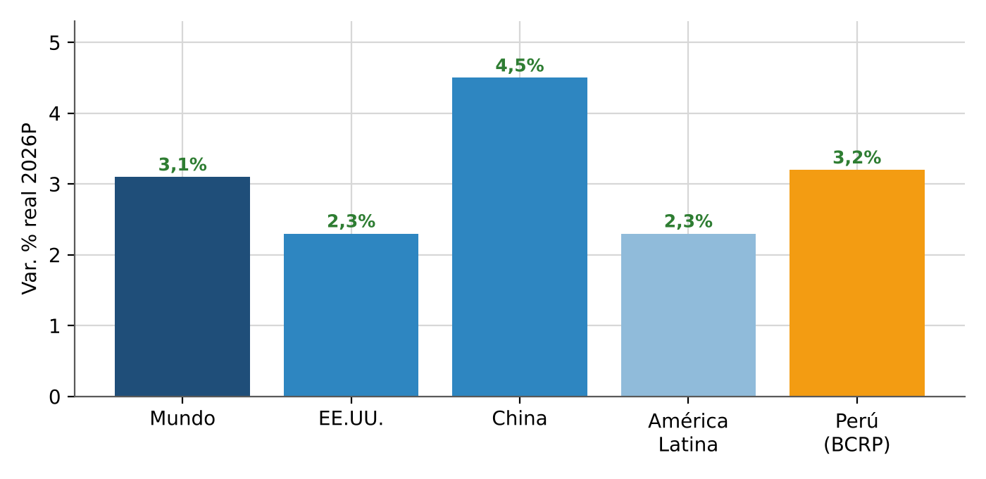
Fuente: FMI, World Economic Outlook, octubre 2026 (vía Infobae, 13 de octubre de 2026); BCRP, Reporte de Inflación setiembre 2026.
El gráfico 1 muestra que China (4,5%) y el Perú (3,2%) crecen por encima del promedio mundial (3,1%), lo que mantiene firme la demanda del principal metal que extraen los clientes de Ferreycorp. América Latina (2,3%) crece menos, lo que limita el aporte de las subsidiarias de Centroamérica y Sudamérica.
Cadena 1. Crecimiento Mundial → Demanda de Cobre → Ventas Mineras de Ferreycorp
↑ PBI China 4,5% y mundial 3,1% (2026P) | → | ↑ Demanda de cobre por IA y electrificación | → | ↑ Producción e inversión minera (+11% 2026P) | → | ↑ Compra de flotas y repuestos CAT (57% de ventas) | → | ▲ Riesgo: guerra Irán resta actividad mundial
Fuente: FMI WEO octubre 2026; BCRP RI setiembre 2026; Ferreycorp, resultados 2025 (Forbes Perú, 11 de febrero de 2026).
↑Y*(China) → ↑Pcu → ↑X → ↑I minera → Y↑ → P↑ → M/P↓ → i↑ → I↓ → Y = Yn
En notación de clase, el crecimiento chino (4,5%) eleva el precio del cobre, las exportaciones y la inversión minera, y con ellas el producto peruano. Si ese impulso lleva el producto por encima de su potencial, la inflación sube, los saldos reales M/P bajan y la tasa de interés sube hasta frenar la inversión y devolver la economía a Y = Yn. En 2026 la cadena aplica solo en parte: el PBI de 3,2% está cerca del potencial y la mayor parte de la inflación de 4,5% proviene del petróleo y de El Niño, no del exceso de demanda; por eso el BCRP mantiene 4,25% y el tramo i↑ es todavía una proyección (4,75% según BBVA). Para Ferreycorp, el tramo relevante hoy es ↑Pcu → ↑I minera.
2. Precios internacionales de commodities: cobre, oro y petróleo
El cobre alcanzó US$6,72 por libra en la LME el 12 de octubre de 2026 (unos US$14.822 por tonelada), con un promedio de US$6,11/lb en lo que va del año y de US$6,59/lb en octubre; la caída de inventarios en Londres a 231.275 TM refleja una oferta ajustada (Minería y Proyectos, 12 de octubre de 2026). El promedio anual se ubica alrededor de 40% por encima del de 2025, lo que implica un promedio 2025 cercano a US$4,35/lb. El petróleo, por el contrario, se mantiene alto desde marzo por las tensiones en el estrecho de Ormuz, lo que encarece combustibles y transporte. Para el Perú el saldo es positivo: los metales pesan mucho más en sus exportaciones que el petróleo en sus importaciones. Para Ferreycorp, el cobre alto eleva el margen de sus clientes y acelera la renovación de flotas, mientras el petróleo alto encarece el costo operativo de los equipos que vende.
Gráfico 2. Precio del Cobre LME, 2025–2026 (US$/lb)
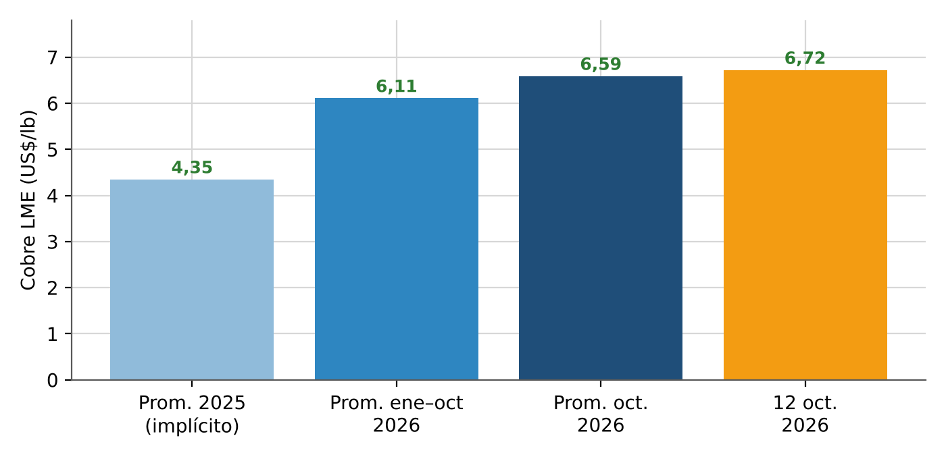
Fuente: LME vía Minería y Proyectos (12 de octubre de 2026). El promedio 2025 es implícito, calculado con la variación anual de alrededor de 40% reportada por Redimin.
El gráfico 2 revela un salto de US$4,35/lb a más de US$6,5/lb en menos de dos años. Con ese precio, prácticamente todas las operaciones de cobre del país operan con amplio margen, lo que favorece decisiones de compra de equipos y servicios de mantenimiento.
Cadena 2. Precio del Cobre → Términos de Intercambio → Inversión Minera → Ferreycorp
↑ Cobre US$6,72/lb (12-oct-26) | → | ↑ Términos de intercambio en niveles récord | → | ↑ Inversión minera +45% ene–jul 2026 (US$4.117 MM) | → | ↑ Demanda de máquinas, repuestos y servicios | → | ▲ Petróleo alto: ↑ costo operativo de flotas
Fuente: LME; Gestión (22 de setiembre de 2026), con datos del BCRP y del MINEM.
Si sube el cobre → mejoran los términos de intercambio → sube la inversión minera, que creció 45% entre enero y julio de 2026 → sube la demanda de equipos Caterpillar. El riesgo es que el petróleo caro reduzca la rentabilidad de proyectos marginales y de la construcción.
Modelo 1. Mercado Internacional del Cobre: Desplazamiento de la Demanda, 2025–2026
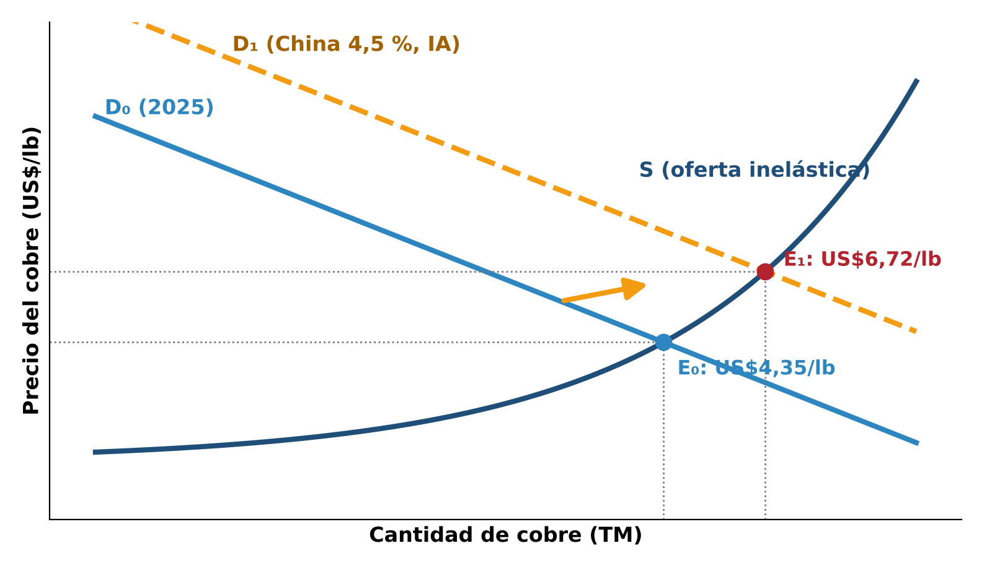
Fuente: LME vía Minería y Proyectos (12 de octubre de 2026); FMI WEO octubre 2026. Curvas ilustrativas con precios observados.
El modelo 1 muestra por qué el precio subió tanto: la demanda se desplazó de D₀ a D₁ por China (4,5 %) y la inversión en IA, frente a una oferta inelástica en el corto plazo (inventarios LME de 231 mil TM). El equilibrio pasó de US$4,35/lb a US$6,72/lb, con poco aumento de cantidad; para Ferreycorp eso significa clientes con más margen, no necesariamente con más producción.
3. Desempeño financiero de Ferreycorp S.A.A. 2024–2025
En 2025 Ferreycorp vendió US$2.177 MM consolidados (+8,1%), su récord en dólares, equivalentes a S/7.798 MM (+2,7%). La diferencia entre ambas tasas se explica por la apreciación del sol: el tipo de cambio de cierre pasó de S/3,758 a S/3,358 por dólar (−10,6%) (EEFF separados, nota 22). La utilidad bruta consolidada bajó de S/1.996 MM a S/1.793 MM (−10,2%) y la operativa de S/855 MM a S/631 MM (−26,2%); el margen bruto cayó de 26,3% a 23,0%, porque el inventario comprado con un dólar más caro se vendió a precios en soles más bajos. Aun así, la utilidad neta solo cedió 1,7%, a S/480,5 MM, y la acción subió de S/2,93 a S/3,90 (+33,1%). En el 2T 2026 las ventas sumaron S/2.037 MM (+11% en soles, +18% en dólares) y la utilidad S/141 MM (+16%) (Forbes Perú, 23 de julio de 2026).
Gráfico 3. Resultados Consolidados de Ferreycorp, 2024–2025 (S/ MM, escala logarítmica)
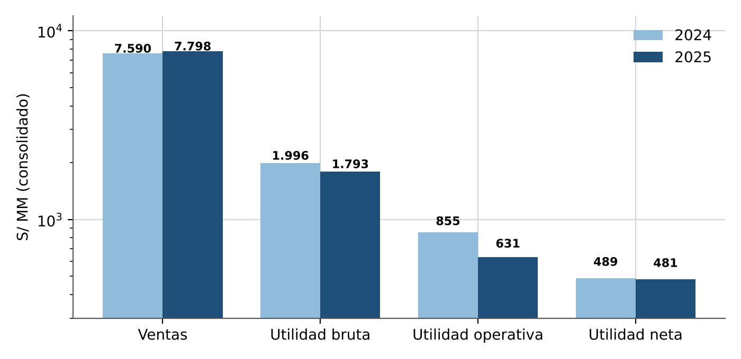
Fuente: Ferreycorp S.A.A., Estados financieros separados 2025, nota 1(b) (EY, 25 de febrero de 2026); Forbes Perú (13 de febrero de 2025 y 11 de febrero de 2026).
El gráfico 3 muestra ventas al alza y márgenes a la baja: la variable que separó ambos resultados en 2025 no fue la demanda sino el tipo de cambio. El primer semestre de 2026 confirma la recuperación, con ventas en dólares creciendo más rápido que en soles.
Cadena 3. Apreciación del Sol → Precio en Soles → Margen Bruto Consolidado
↓ TC S/3,758 → S/3,358 (−10,6%) | → | ↓ Precio en soles de equipos y repuestos | → | ↓ Ventas en S/ solo +2,7% vs +8,1% en US$ | → | ↓ Margen bruto 26,3% → 23,0% | → | ▲ Utilidad neta −1,7% (S/480,5 MM)
Fuente: Ferreycorp, EEFF separados 2025, notas 1(b) y 22(c.4); elaboración con cifras de Forbes Perú.
Si baja el tipo de cambio → baja el precio en soles de lo que vende Ferreycorp más rápido que el costo de un inventario ya comprado → baja el margen bruto. La lección para 2026–2027 es que la volatilidad cambiaria pesa sobre la utilidad tanto como el volumen.
4. Política monetaria global y tipo de cambio
La Reserva Federal subió su tasa 25 pb el 17 de setiembre de 2026, a un rango de 3,75%–4,00%, porque la inflación de Estados Unidos llegó a 3,4% en agosto, con la energía subiendo 16,3% interanual por el conflicto en el estrecho de Ormuz; las minutas anticipan otra alza antes de fin de año (Admiral Markets, 9 de octubre de 2026). El diferencial con la tasa del BCRP (4,25%) se reduce a 25 pb sobre el límite superior, lo que vuelve menos atractivo mantener soles y explica que el dólar subiera de S/3,360 (7 de setiembre) a S/3,443 (26 de octubre). La Encuesta de Expectativas del BCRP sitúa el tipo de cambio entre S/3,35 y S/3,40 al cierre de 2026 y entre S/3,40 y S/3,45 en 2027, mientras BBVA espera S/3,25–3,35 por el superávit externo (Infobae, 7 de octubre de 2026).
Paridad descubierta: i(PEN) = i(USD) + Δe esperada + prima de riesgo
4,25% ≈ 4,00% + Δe + ρ → Δe + ρ ≈ 0,25%
Gráfico 4. Tipo de Cambio Sol/Dólar, Observado y Proyectado
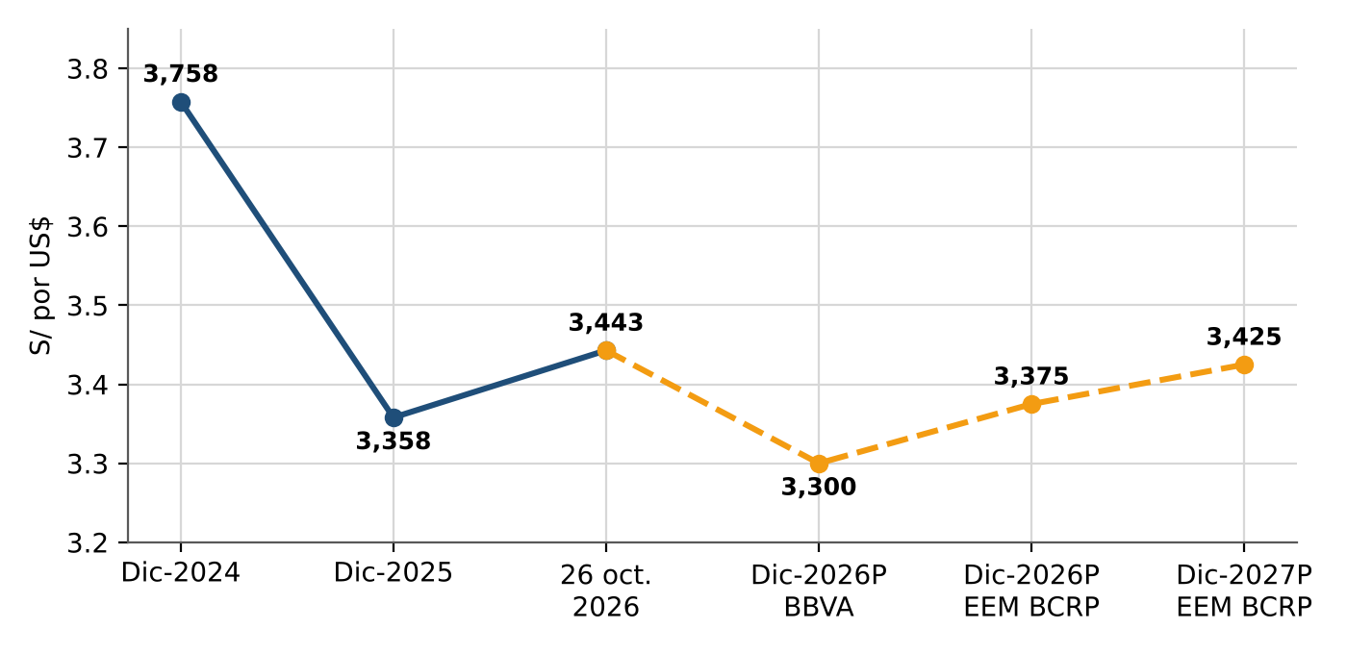
Fuente: SBS (cierres 2024 y 2025, nota 22(c.4) de los EEFF separados); BCRP vía Infobae (26 de octubre de 2026); BBVA Research y Encuesta de Expectativas Macroeconómicas del BCRP (Infobae, 7 de octubre de 2026).
El gráfico 4 muestra que tras la fuerte apreciación de 2025 el sol se estabiliza alrededor de S/3,40. Con un diferencial de tasas casi nulo, el tipo de cambio dependerá más del cobre y del superávit externo que de la política monetaria local.
Cadena 4. Tasa Fed → Diferencial de Tasas → Tipo de Cambio → Ferreycorp
↑ Fed 3,75%–4,00% (+25 pb, set-26) | → | ↓ Diferencial con BCRP 4,25% | → | ↑ Salida de capitales: TC S/3,360 → S/3,443 | → | ↑ Costo en soles de maquinaria importada | → | ▲ Presión sobre el margen si no se traslada
Fuente: Reserva Federal vía Admiral Markets (9 de octubre de 2026); BCRP; Infobae.
Si sube la tasa Fed → baja el diferencial → sube el tipo de cambio → sube el costo en soles del inventario importado. Para Ferreycorp, que factura buena parte en dólares, el efecto es menor en ventas que en el capital de trabajo financiado en soles.
Modelo 2. Mercado Cambiario: Oferta y Demanda de Dólares, 2024–2026
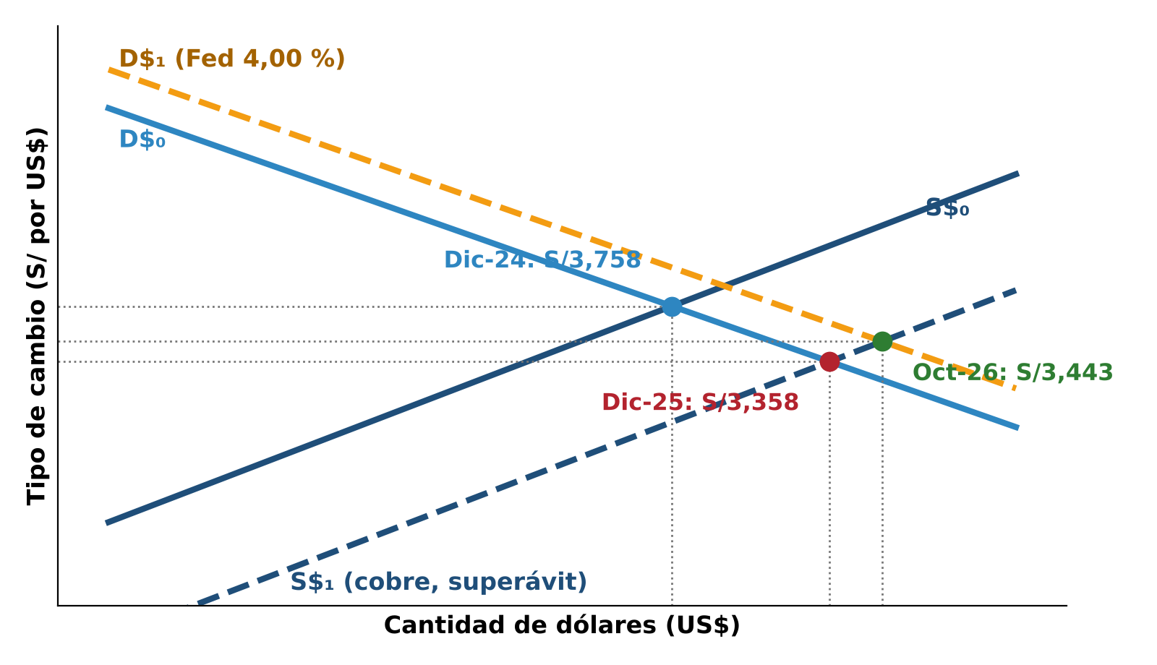
Fuente: SBS (cierres 2024 y 2025, nota 22(c.4) de los EEFF separados); BCRP vía Infobae (26 de octubre de 2026); Reserva Federal. Curvas ilustrativas con tipos de cambio observados.
El modelo 2 resume la trayectoria del sol: en 2025 la oferta de dólares se desplazó a S$₁ por el cobre y el superávit en cuenta corriente, y el tipo de cambio bajó de S/3,758 a S/3,358; en 2026 el alza de la Fed desplazó la demanda de dólares a D$₁ y lo llevó a S/3,443. Si sube la Fed → sube la demanda de dólares → sube el tipo de cambio → sube el costo en soles del inventario de Ferreycorp.
5. Economía de Estados Unidos, dólar, aranceles y fletes: el costo de importar bienes de capital Caterpillar
Ferreycorp vende bienes de capital fabricados en su mayoría por Caterpillar en Estados Unidos, por lo que la economía estadounidense llega a la empresa por cuatro vías: inflación, dólar, aranceles y fletes. La inflación de EE.UU. subió a 3,7% en setiembre de 2026 (subyacente 2,6%), con la gasolina +9,1% en el mes (Departamento de Trabajo, 14 de octubre de 2026). Por eso la Fed mantuvo su tasa en 3,75%–4,00% el 28 de octubre, con dos votos a favor de subirla, y el mercado espera un alza de 25 pb en diciembre; el índice del dólar (DXY) se fortaleció hasta cerca de 102,5 puntos. A la vez, los aranceles de EE.UU. elevan los costos de manufactura de Caterpillar en unos US$2.600 MM en 2026, cerca de US$600 MM solo en el tercer trimestre, y la empresa los traslada con aumentos de precios; su cartera de pedidos llega a US$72.000 MM (+92%). En el Perú, el TLC con EE.UU. mantiene arancel cero para esa maquinaria, pero los fletes desde Asia, de donde llegan equipos y repuestos de plantas Caterpillar en esa región, a la costa oeste sudamericana subieron de US$5.200 a US$6.200 por contenedor de 40 pies (+19%) desde el 15 de octubre.
Costo en soles = [P_FOB × (1 + Δp_CAT) + Flete + Seguro] × (1 + t) × E
Equipo de US$1 MM: 1,00 × 3,358 = S/3,358 MM → 1,05 × (1 + 0%) × 3,443 = S/3,615 MM (+7,7%)
Gráfico 5. Costo en Soles de un Equipo Caterpillar de US$1 MM FOB: Efectos de Precio, Arancel y Tipo de Cambio
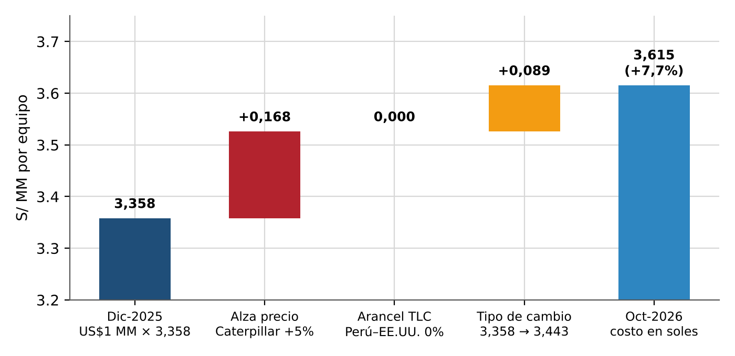
Fuente: cálculo ilustrativo con tipo de cambio SBS (diciembre 2025) y BCRP (26 de octubre de 2026); alza de precios de 5%, mínimo del rango de 5%–15% reportado por La Cámara (2025); arancel 0% del TLC Perú–EE.UU.; Caterpillar vía TIKR (octubre 2026).
El gráfico 5 muestra que, aun con arancel cero, un equipo de US$1 MM cuesta en soles 7,7% más que a fines de 2025: 5 puntos vienen del precio de Caterpillar y 2,7 del tipo de cambio. Si el alza de precios llegara al 15%, el costo subiría 17,9%. El flete se suma a ese monto en repuestos y equipos que llegan desde Asia.
Cadena 5. Inflación de EE.UU. → Fed y Dólar → Precio Caterpillar y Fletes → Costo Importado de Ferreycorp
↑ Inflación EE.UU. 3,7% (set-26) | → | Fed 3,75%–4,00%; ↑ alza esperada en dic. | → | ↑ Dólar: DXY ≈ 102,5; TC S/3,443 | → | ↑ Precio CAT (aranceles US$2.600 MM) y fletes +19% | → | ▲ Costo en soles del equipo +7,7%
Fuente: Departamento de Trabajo de EE.UU. vía La Nación (14 de octubre de 2026); Reserva Federal vía Diario Libre (28 de octubre de 2026); FXStreet (28 de octubre de 2026); Caterpillar vía BigGo Finance (29 de enero de 2026) y TIKR (octubre 2026); Agrolatam (5 de octubre de 2026).
Si sube la inflación de EE.UU. → la Fed mantiene o sube su tasa → sube el dólar → sube el tipo de cambio; y si suben los aranceles y los fletes → sube el precio CIF de la maquinaria. Ambos efectos se suman en el costo en soles de Ferreycorp, que podrá trasladarlos a sus clientes mineros mientras el cobre siga alto, porque su demanda de equipos tiene baja elasticidad-precio; en construcción, más sensible al precio, el traslado será parcial.
El diagrama de Ishikawa reúne en seis espinas los factores internacionales analizados en esta sección y su efecto conjunto sobre la demanda y el margen de Ferreycorp. Las tres espinas superiores operan sobre el volumen y el costo (crecimiento mundial, cobre y petróleo); las tres inferiores sobre el precio en soles y el financiamiento (Fed, tipo de cambio y comercio mundial).
Diagrama 1. Ishikawa de Factores Internacionales que Afectan a Ferreycorp, 2026–2027
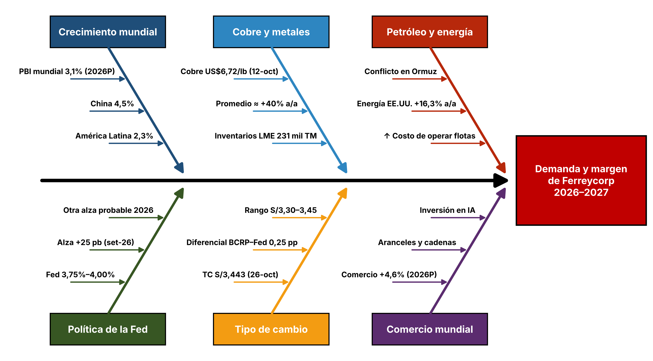
Fuente: FMI WEO octubre 2026; LME; Reserva Federal; BCRP; Infobae (7 y 26 de octubre de 2026).
El diagrama 1 muestra que las espinas favorables (crecimiento chino, cobre en máximos, inversión en IA) superan a las adversas (petróleo, Fed). El nodo crítico es el cobre: si cae, se debilitan a la vez la demanda minera y los términos de intercambio que sostienen al sol.
RAZONAMIENTO CRÍTICO: el entorno internacional de 2026 combina dos fuerzas opuestas. Por un lado, el cobre a US$6,72/lb y el crecimiento chino de 4,5% sostienen términos de intercambio récord, un superávit externo y una inversión minera que creció 45% entre enero y julio; por otro, la guerra en Medio Oriente encarece el petróleo, eleva la inflación estadounidense a 3,4% y lleva a la Fed a subir a 3,75%–4,00%, lo que reduce a casi cero el diferencial con la tasa del BCRP de 4,25%. Para Ferreycorp, el primer canal domina el volumen: con 57% de ventas en minería, cada punto de crecimiento de la inversión minera se traduce en más flotas y repuestos. El segundo canal domina el margen: la experiencia de 2025 muestra que una apreciación de 10,6% del sol bajó el margen bruto consolidado de 26,3% a 23,0%, aun con ventas récord de US$2.177 MM. El escenario base es favorable, pero asimétrico: si el conflicto se prolonga y la Fed sube otra vez, el sol podría depreciarse a S/3,45 y el petróleo encarecer la operación de los clientes.
RAZONAMIENTO ESTRATÉGICO: Ferreycorp debe aprovechar la ventana de precios altos del cobre, que difícilmente se mantenga indefinidamente, para cerrar contratos de suministro y de mantenimiento de flotas de largo plazo con la gran minería, porque los repuestos y servicios ya representan 53% de las ventas y son menos sensibles al ciclo que la venta de equipos nuevos. Al mismo tiempo, la gestión del tipo de cambio debe tratarse como una variable estratégica y no solo contable: en 2025 la diferencia entre crecer 8,1% en dólares y 2,7% en soles costó alrededor de 3,3 pp de margen bruto. Con un tipo de cambio esperado entre S/3,30 y S/3,45, conviene escalonar las compras de inventario, cubrir posiciones con forwards y fijar precios en dólares donde el mercado lo permita. Finalmente, la exposición internacional por Centroamérica y Sudamérica (8% de ventas), regiones que crecerán 2,3%, debe evaluarse por su aporte al riesgo más que al crecimiento, ya que restó S/31,8 MM al patrimonio por conversión en 2025.

Situación macroeconómica del Perú y perspectivas 2025–2027: Dependencia de Ferreycorp S.A.A. del entorno nacional
1. PBI sectorial con énfasis en minería metálica y construcción, sectores clave de Ferreycorp
El PBI peruano creció 3,44% en 2025 y crecería 3,2% en 2026 y 3,0% en 2027, tras un recorte de 0,2 pp por El Niño extraordinario (BCRP, RI setiembre 2026). Para Ferreycorp el sector decisivo es la minería metálica, que concentra 57% de sus ventas; el agro y la pesca pesan apenas 5%. Aquí aparece una paradoja: la producción minera cae mientras la inversión minera sube. En agosto de 2026 la minería metálica retrocedió 6,1%, con cobre −5,3%, zinc −28,1% y plata −10,4% (INEI), y el PBI primario caería 2,3% en el año (BCRP); la producción de cobre acumulada a agosto apenas creció 1,2%, a 1.829.790 TMF (MINEM). En cambio, con el cobre proyectado en US$6,15/lb para 2026, la inversión minera crecería 16,8% (BCRP, RI setiembre 2026). La construcción, segundo cliente con 22% de las ventas, crecería 9,5%, y la inversión privada total, 14%.
PBI = C + I + G + (X − M)
Aporte de la inversión privada ≈ 0,18 × 14% ≈ 2,5 pp de los 3,2% de crecimiento 2026P
Gráfico 6. Sectores Clientes de Ferreycorp: Crecimiento y Peso en las Ventas
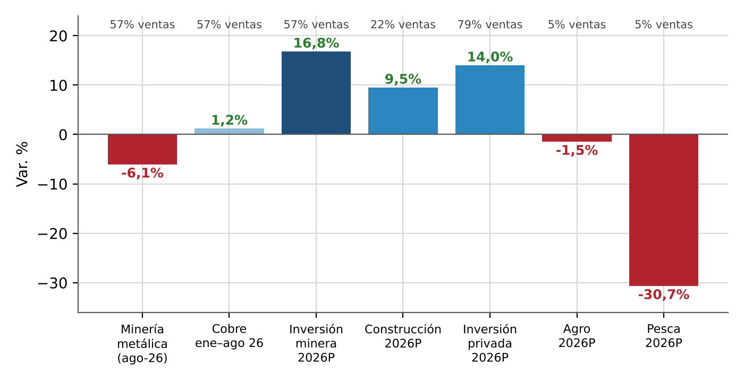
Fuente: INEI, agosto 2026 (vía La República, 15 de octubre de 2026); MINEM (vía Minería y Proyectos, 23 de octubre de 2026); BCRP, RI setiembre 2026 (vía Gestión, 18 de setiembre de 2026); Ferreycorp (Forbes Perú, 11 de febrero de 2026).
El gráfico 6 muestra que a Ferreycorp le importa menos el volumen de producción minera que la inversión minera: la producción cae, pero las minas invierten 16,8% más porque el cobre les deja márgenes altos. Los sectores que caen con fuerza, pesca y agro, representan solo 5% de sus ventas.
Cadena 6. Precio del Cobre → Inversión Minera y PBI Minero → Ventas de Ferreycorp
↑ Cobre US$6,15/lb (2026P BCRP) | → | ↑ Inversión minera +16,8% (2026P) | → | ↑ Compra de flotas Caterpillar (57% de ventas) | → | ↓ Minería metálica −6,1% (ago-26) | → | ▲ Menos horas-máquina: ↓ repuestos y servicios
Fuente: BCRP, RI setiembre 2026; INEI; MINEM; Ferreycorp.
Si sube el precio del cobre → sube la inversión minera → sube la compra de flotas Caterpillar; pero si baja la producción minera → bajan las horas de operación de los equipos → se moderan los repuestos y servicios, que son 53% de las ventas. El efecto neto en 2026 es positivo porque la inversión minera crece más de lo que cae la producción.
Modelo 3. Modelo Oferta Agregada–Demanda Agregada: Perú 2025–2026
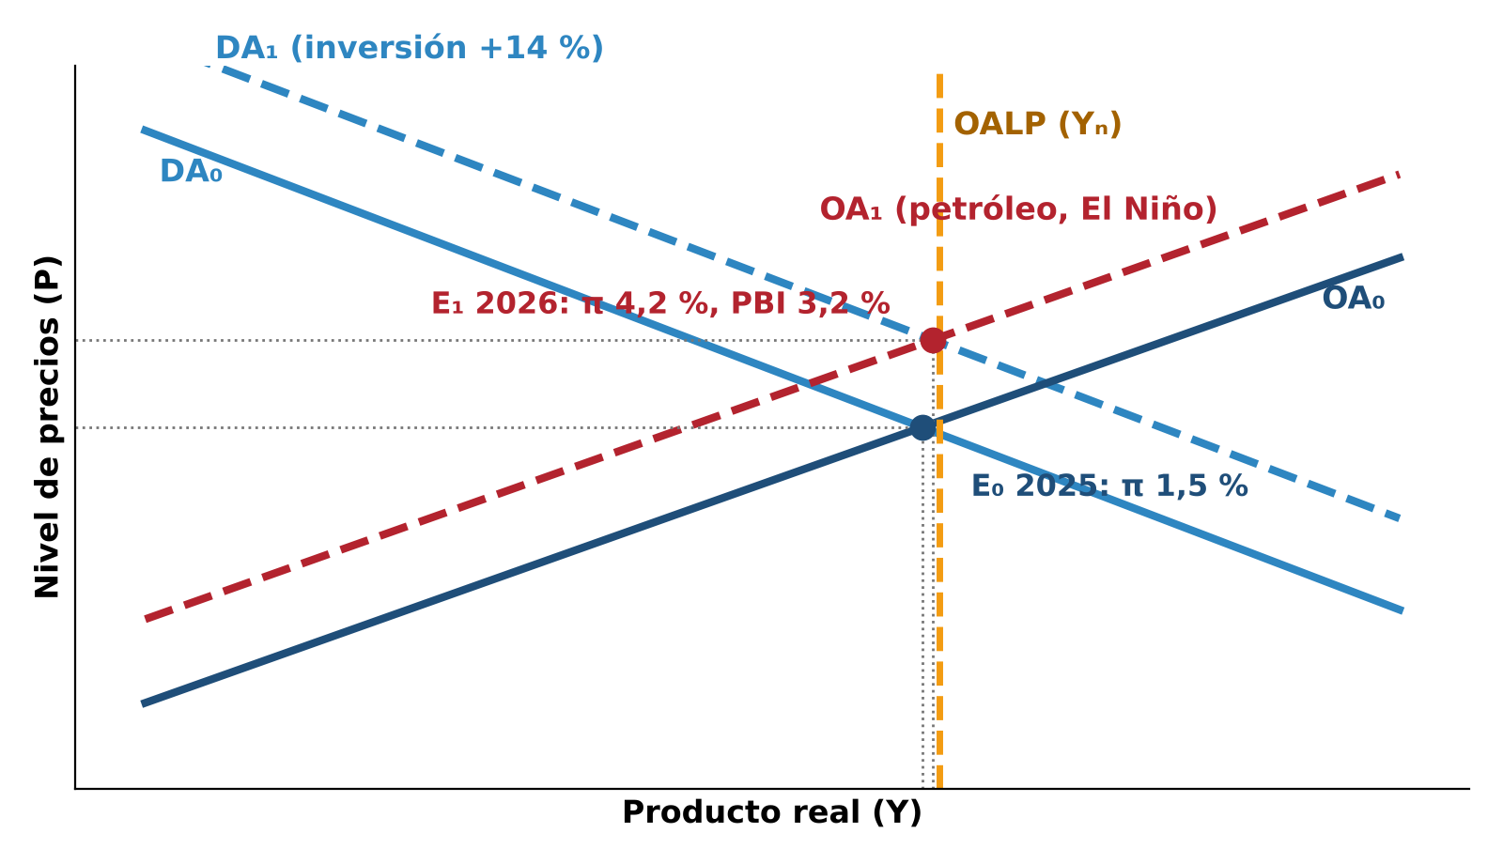
Fuente: BCRP, RI setiembre 2026; INEI. Curvas ilustrativas con cifras observadas y proyectadas.
El modelo 3 explica la combinación de 2026: la demanda agregada se desplaza a la derecha por la inversión privada (+14 %) y la oferta agregada a la izquierda por el petróleo y El Niño. El resultado es más inflación (de 1,5 % a 4,2 %) con un producto que crece 3,2 %, cerca de su potencial. Para Ferreycorp, la DA₁ es la que importa: es inversión en bienes de capital.
2. Inflación y poder adquisitivo del consumidor
La inflación pasó de 1,51% en diciembre de 2025 a 4,4% en agosto y 4,5% en setiembre de 2026, por encima del rango meta de 1% a 3% (BCRP; La República, 7 de octubre de 2026). Las causas son de oferta: combustibles, pasajes de transporte público y el ajuste de tarifas eléctricas de agosto; sin alimentos, energía ni transporte, la inflación es solo 1,8%. El BCRP proyecta 4,2% para 2026 y 2,0% para 2027, mientras BBVA espera cerca de 5% al cierre de 2026. Las expectativas a doce meses subieron a 3,1%, apenas sobre el techo del rango. La curva de Phillips aumentada con choque de oferta muestra que la brecha entre la inflación observada y la esperada (1,4 pp) proviene del choque, no de un exceso de demanda. Para Ferreycorp, que vende bienes de capital en dólares, la inflación local afecta más sus costos en soles que su precio de venta.
π = πᵉ − β(u − uₙ) + ε → 4,5% = 3,1% + [−β(u − uₙ)] + ε, con ε ≈ 1,4 pp
M × V = P × Y → %ΔM + %ΔV = π + g ≈ 4,2% + 3,2% = 7,4% nominal
Gráfico 7. Inflación Anual en el Perú, Observada y Proyectada (%)
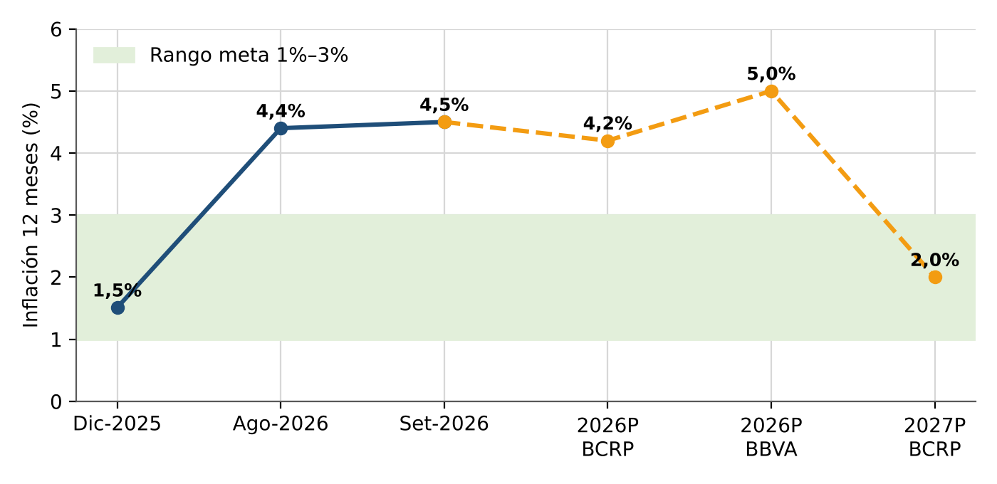
Fuente: INEI y BCRP (La República, 7 de octubre de 2026; Infobae, 18 de setiembre de 2026); BBVA Research, Situación Perú octubre 2026.
El gráfico 7 muestra que la inflación salió del rango meta por un choque de energía y transporte, y que tanto el BCRP como BBVA esperan su regreso en 2027. Mientras dure, reduce el poder adquisitivo y eleva costos salariales y de transporte.
Cadena 7. Petróleo → Inflación → Salario Real → Costos de Ferreycorp
↑ Petróleo por conflicto en Ormuz | → | ↑ Inflación 4,5% (set-26); subyacente sin energía 1,8% | → | ↓ Salario real; ↑ presión de reajustes | → | ↑ Cargas de personal holding (+11,7% en 2025) | → | ▲ Costos fijos crecen más que precios
Fuente: BCRP; La República (7 de octubre de 2026); Ferreycorp, EEFF separados 2025, nota 16(b).
Si sube el petróleo → sube la inflación → baja el salario real y suben los reajustes → suben los costos de personal. Ferreycorp puede compensarlo porque vende en dólares y sus servicios se reajustan, pero el efecto aparece primero en el gasto administrativo.
Modelo 4. Curva de Phillips Aumentada con Choque de Oferta: Perú 2025–2026
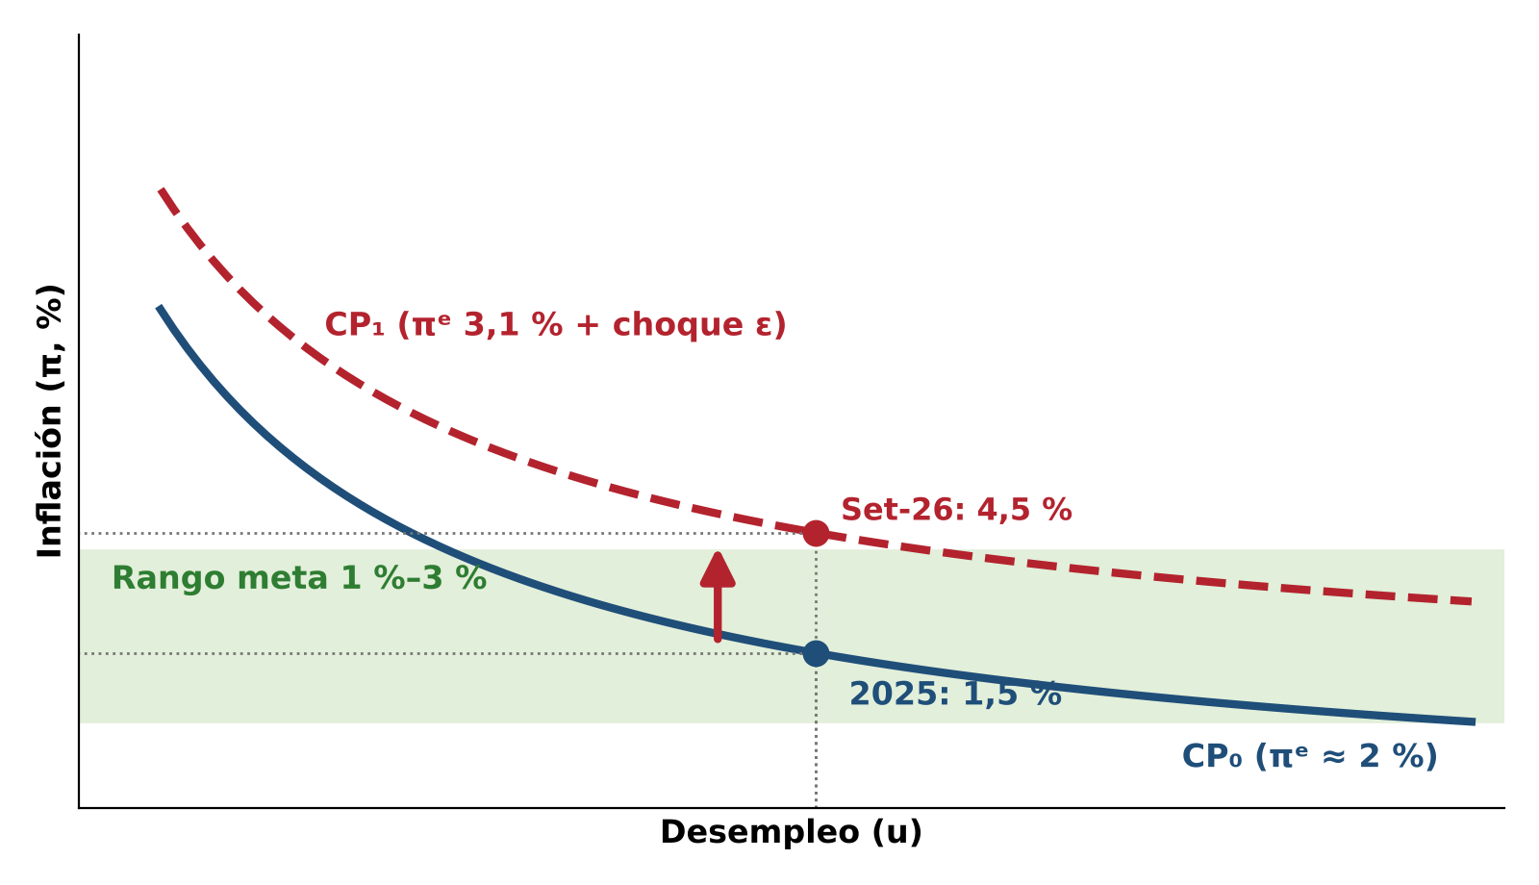
Fuente: BCRP; INEI; La República (7 de octubre de 2026). Curvas ilustrativas con inflación observada y expectativas a 12 meses.
El modelo 4 muestra que la inflación saltó de 1,5 % a 4,5 % sin que cambie el desempleo: la curva se desplazó hacia arriba por el choque de oferta ε y por expectativas que subieron a 3,1 %. Si el choque se disipa en 2027, la curva vuelve a CP₀ y la inflación al 2,0 % que proyecta el BCRP, sin necesidad de enfriar la inversión que compra maquinaria.
3. Tipo de cambio y su efecto sobre el costo importado
Ferreycorp importa casi todo lo que vende —máquinas, motores y repuestos Caterpillar— y gran parte de su facturación está en dólares, por lo que el tipo de cambio afecta tanto el costo de su inventario como el valor en soles de sus ventas. En 2025 el sol se apreció de S/3,758 a S/3,358 por dólar (−10,6%) y el holding registró una pérdida por diferencia en cambio de S/3,7 MM, frente a una ganancia de S/0,1 MM en 2024, porque mantenía una posición activa neta en dólares de US$7,5 MM (US$15,3 MM en 2024). Además, la conversión de subsidiarias del exterior restó S/31,8 MM al patrimonio. La nota de sensibilidad indica que cada 5% de variación del tipo de cambio mueve S/1,3 MM el resultado del holding y 10% lo mueve S/2,5 MM (EEFF separados 2025, nota 22(c.4)). En 2026 el dólar subió a S/3,443, lo que revierte en parte ese efecto.
Gráfico 8. Efectos Cambiarios en el Holding Ferreycorp, 2024–2025 (S/ MM)
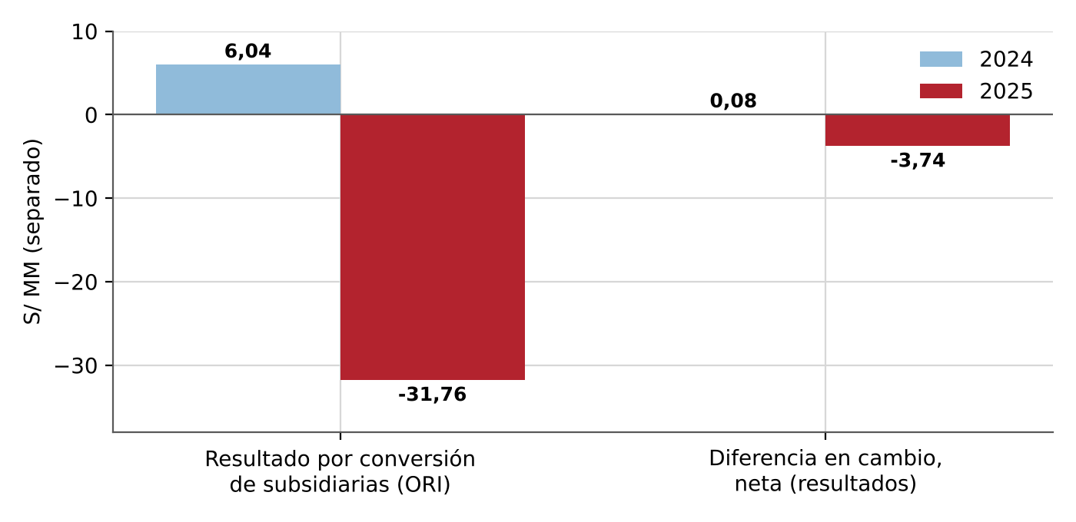
Fuente: Ferreycorp S.A.A., Estados financieros separados 2025, estado de resultados integrales y nota 22(c.4).
El gráfico 8 muestra que el impacto cambiario de 2025 fue sobre todo patrimonial (S/31,8 MM por conversión) y en menor medida sobre resultados (S/3,7 MM). El efecto relevante para la operación está en las subsidiarias, donde se comprime el margen bruto.
Cadena 8. Tipo de Cambio → Costo Importado → Inventario → Margen
↓ TC −10,6% (2025); ↑ +2,5% en 2026 a S/3,443 | → | ↓ Costo en soles de reposición de inventario | → | ↓ Precio en soles del inventario ya comprado | → | ↓ Dif. en cambio −S/3,7 MM; conversión −S/31,8 MM | → | ▲ Volatilidad cambiaria = volatilidad de margen
Fuente: Ferreycorp, EEFF separados 2025, nota 22(c.4); SBS; BCRP.
Si baja el tipo de cambio → baja el costo de reponer inventario pero también el precio del inventario en almacén → se comprime el margen en el periodo de transición. Un tipo de cambio estable cerca de S/3,40 en 2026–2027 reduciría ese efecto.
4. Empleo, salarios y consumo masivo
El empleo formal privado en construcción creció 8% en enero de 2026, a 243 mil puestos (Construir, 23 de marzo de 2026), y el consumo de bienes durables mostró gran dinamismo, con importaciones que subieron 38,1% en abril y mayo (Gestión, 21 de junio de 2026). Ferreycorp no vende consumo masivo; el canal de empleo la afecta como empleador de técnicos especializados y por la vía de sus clientes. En el holding, el personal promedio subió de 162 a 185 personas (+14,2%) y las cargas de personal de S/49,0 MM a S/54,7 MM (+11,7%), con remuneraciones de S/29,2 MM y gratificaciones de S/17,8 MM (nota 16(b)). Un mercado laboral firme en minería y construcción eleva la competencia por mecánicos y técnicos certificados, el recurso que sostiene el negocio de servicios.
Gráfico 9. Cargas de Personal y Número de Empleados del Holding, 2024–2025
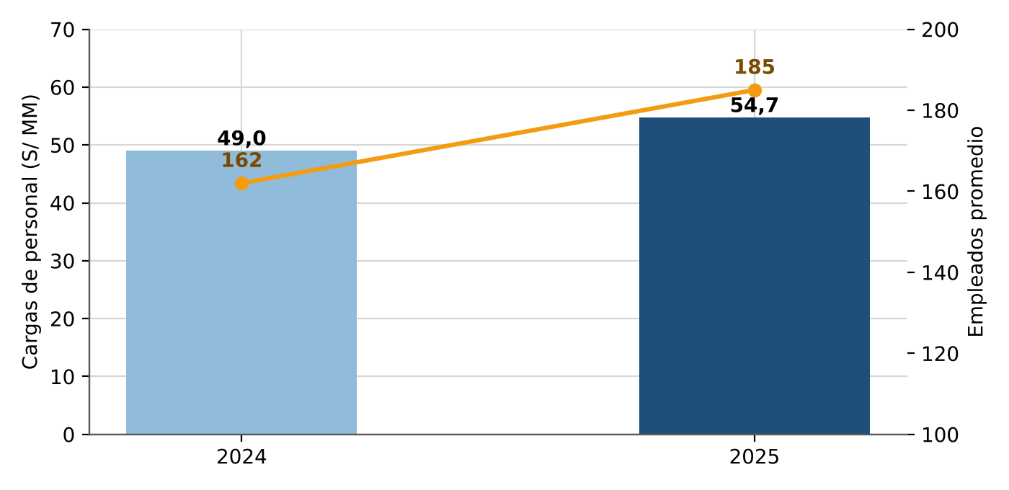
Fuente: Ferreycorp S.A.A., Estados financieros separados 2025, nota 16.
El gráfico 9 muestra que los costos de personal crecieron menos que la plantilla (11,7% frente a 14,2%), lo que indica contratación de perfiles de menor costo promedio. Con inflación de 4,2% en 2026, el costo por empleado subirá.
Cadena 9. Empleo Formal → Salarios → Costo del Servicio Técnico
↑ Empleo formal construcción +8% (ene-26) | → | ↑ Demanda de técnicos y operadores | → | ↑ Salarios por escasez e inflación 4,2% | → | ↑ Costo de talleres y servicios en campo | → | ▲ Rotación de técnicos certificados
Fuente: Construir (23 de marzo de 2026); BCRP; Ferreycorp, nota 16.
Si sube el empleo en minería y construcción → sube la demanda por técnicos → suben los salarios → sube el costo de los servicios. El negocio de posventa crecerá, pero su margen depende de retener personal calificado.
5. Términos de intercambio peruanos y contexto sectorial minero y de construcción
Los términos de intercambio peruanos se encuentran en niveles récord por el cobre y el oro, y la balanza en cuenta corriente registra superávit (BCRP, RI setiembre 2026). Ese ingreso extraordinario se traslada a la inversión: la minera creció 45% entre enero y julio de 2026 y la privada no minera 16,7% (Gestión, 21 de junio de 2026). La construcción, segundo mercado de Ferreycorp con 22% de sus ventas, crecería 9,5% en 2026 tras 6,7% en 2025, con el consumo interno de cemento subiendo más de 11% y las obras públicas 19,3%. La identidad de la balanza de pagos explica la fortaleza del sol: si la cuenta corriente es superavitaria y la cuenta financiera recibe inversión minera, el BCRP acumula reservas o el sol se aprecia. Para Ferreycorp, minería y construcción suman 79% de las ventas.
BP = CA + KA + ER; CA > 0 (TI récord) y KA > 0 (IED minera) → ΔRIN > 0 o ↓TC
Gráfico 10. Ventas de Ferreycorp por Sector Económico, 2025 (% del total)
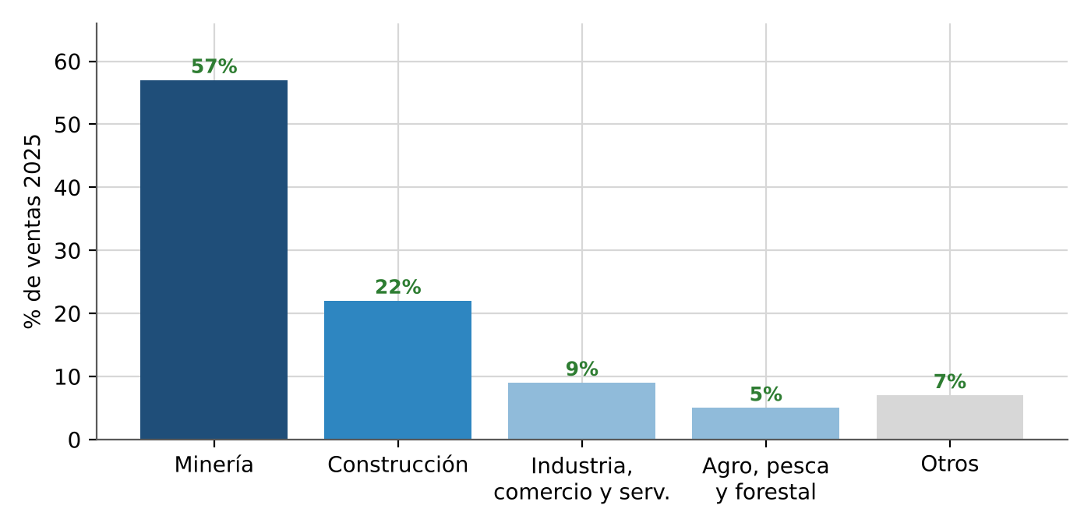
Fuente: Ferreycorp, resultados 2025 (Forbes Perú, 11 de febrero de 2026). «Otros» es el residuo hasta 100%.
El gráfico 10 confirma que Ferreycorp es una empresa de bienes de capital ligada al ciclo de inversión: casi ocho de cada diez soles vendidos dependen de minería y construcción, los dos sectores que lideran la economía peruana en 2026.
Cadena 10. Términos de Intercambio → Balanza de Pagos → Inversión → Ventas Ferreycorp
↑ Términos de intercambio récord (cobre, oro) | → | ↑ Superávit en cuenta corriente | → | ↑ Inversión privada +14% 2026P; construcción +9,5% | → | ↑ Ventas a minería (57%) y construcción (22%) | → | ▲ Concentración: 79% en dos sectores
Fuente: BCRP, RI setiembre 2026 (vía Gestión, 18 y 22 de setiembre de 2026); Ferreycorp.
Si suben los términos de intercambio → sube el ingreso nacional y la inversión → suben las ventas de bienes de capital. La misma cadena opera en reversa: una caída del cobre golpearía a Ferreycorp más que al promedio de la economía.
6. Inversión privada y minera: motor de la demanda de bienes de capital
El BCRP revisó al alza su proyección de inversión privada para 2026 cuatro veces seguidas: de 3,5% en setiembre de 2025 a 5%, 9,5%, 12,5% y 14% en setiembre de 2026, y proyecta 8,5% para 2027 (Gestión, 22 de setiembre de 2026). La no minera crecería 16,7% y la minera 16,8%, según el RI de setiembre, mientras las importaciones de bienes de capital subieron cerca de 25% en abril y mayo. Para Ferreycorp esta es la variable de mayor impacto directo, porque cada sol de inversión en minería o infraestructura requiere equipos de movimiento de tierras, motores y servicios. La inversión pública, en cambio, solo crecería 1% en 2026 (BCRP, RI marzo 2026), por obras paralizadas y por el cambio de gobierno de julio de 2026. La desaceleración de 14% a 8,5% en 2027 indica que el pico de pedidos de maquinaria nueva estaría en 2026.
Gráfico 11. Proyección de Inversión Privada 2026 en Sucesivos Reportes de Inflación (var. %)
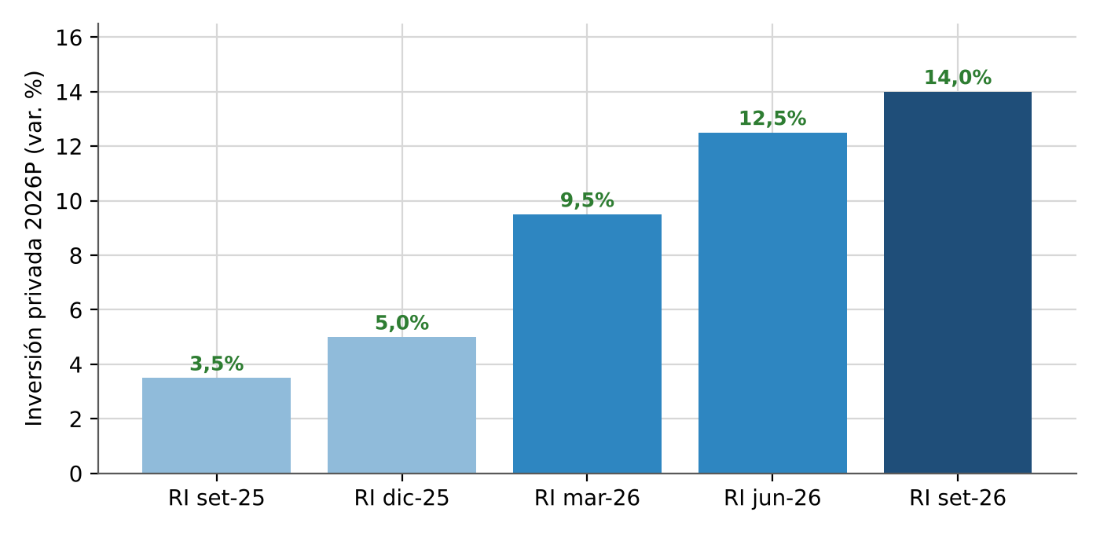
Fuente: BCRP, Reportes de Inflación setiembre 2025 a setiembre 2026 (vía Gestión, 22 de setiembre de 2026).
El gráfico 11 muestra cómo la inversión privada sorprendió al alza durante todo el año. Para Ferreycorp, la caída esperada a 8,5% en 2027 significa que la venta de equipos nuevos se moderará y el crecimiento deberá venir de repuestos, servicios y alquiler.
Cadena 11. Inversión Privada → Importación de Bienes de Capital → Ventas de Equipos
↑ Inversión privada 14% (2026P) → 8,5% (2027P) | → | ↑ Importación de bienes de capital ≈ +25% | → | ↑ Pedidos de máquinas Caterpillar | → | ↑ Parque instalado = repuestos y servicios futuros | → | ▲ Pico de pedidos en 2026; moderación 2027
Fuente: BCRP; Gestión (21 de junio y 22 de setiembre de 2026).
Si sube la inversión → suben las importaciones de bienes de capital → suben las ventas de equipos y, con rezago, la base de máquinas que demandarán repuestos. La moderación de 2027 se amortigua con ese parque instalado.
Modelo 5. Demanda de Inversión y Tasa de Interés Real, 2026
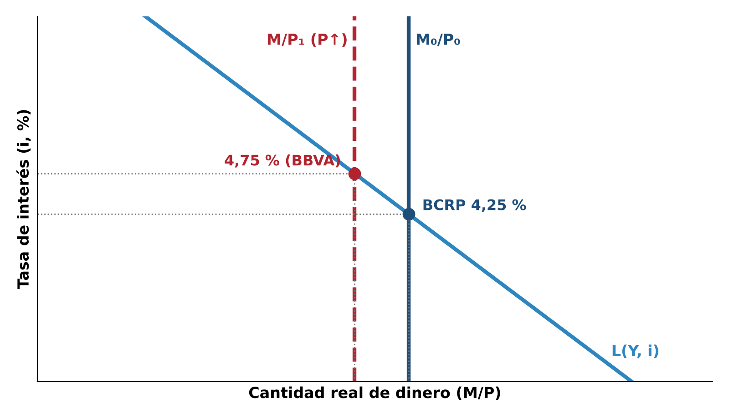
Fuente: BCRP, RI setiembre 2026 y Programa Monetario de octubre 2026; BBVA Research octubre 2026. Curvas ilustrativas con tasas calculadas por la ecuación de Fisher.
El modelo 5 combina dos efectos: el cobre a US$6,72/lb desplaza la curva de demanda de inversión hacia la derecha, y la tasa real ex ante de 1,15 % la sitúa en un punto de alta inversión (+14 %). Si el BCRP sube a 4,75 %, la tasa real pasaría a 1,65 % y la inversión se movería a lo largo de la curva, coherente con la desaceleración a 8,5 % en 2027.
7. Crédito, ciclo de efectivo y capital de trabajo
La tasa de referencia se mantiene en 4,25% desde setiembre de 2025, catorce meses sin cambios (BCRP, 8 de octubre de 2026). Con inflación de 4,5% la tasa real ex post es −0,25%, y con expectativas de 3,1% la tasa real ex ante es 1,15%, por debajo de la neutral, lo que mantiene el crédito barato para los clientes que compran maquinaria con leasing. BBVA anticipa dos alzas de 25 pb hasta 4,75% en los próximos meses. El holding Ferreycorp casi no depende del crédito: su deuda financiera bajó de S/48,6 MM a S/15,8 MM en dos años, su efectivo subió a S/124,5 MM y su deuda neta es negativa en S/108,7 MM (nota 22(c.5)). Su capital de trabajo está dominado por los dividendos por cobrar a Ferreyros (S/619,2 MM) y su caja operativa por los dividendos cobrados (S/370,9 MM, +45,1%). Dispone además de líneas por S/4.766 MM para el grupo.
Fisher: i = r + πᵉ → r = 4,25% − 3,1% = 1,15% (ex ante); r = 4,25% − 4,5% = −0,25% (ex post)
Gráfico 12. Obligaciones Financieras y Efectivo del Holding (S/ MM)
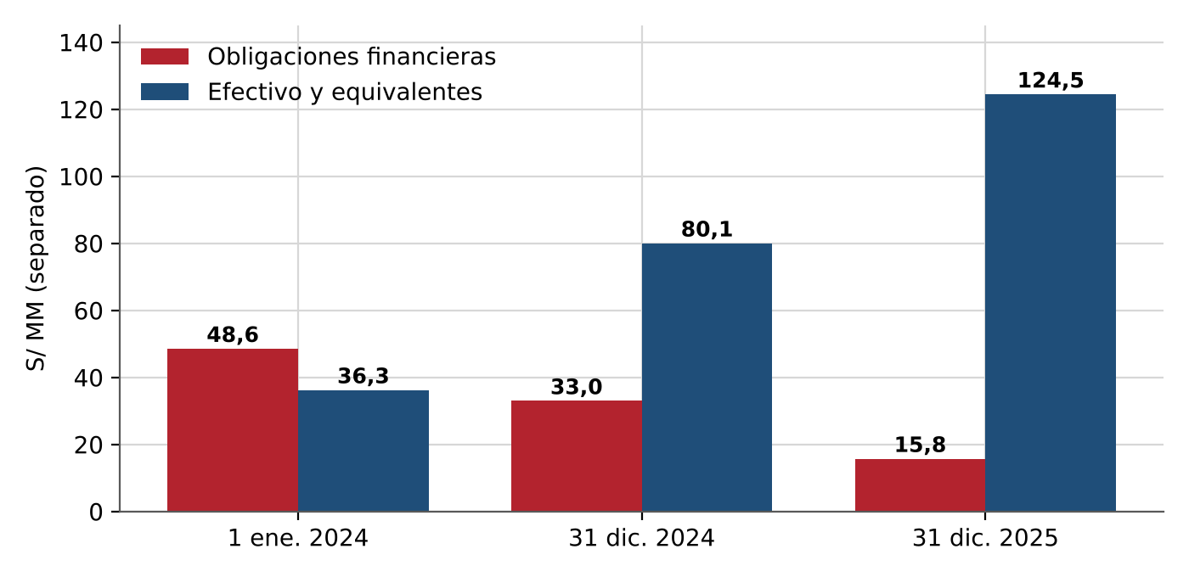
Fuente: Ferreycorp S.A.A., Estados financieros separados 2025, notas 4, 9 y 21.
El gráfico 12 muestra un holding que se desapalanca y acumula liquidez: el riesgo de tasas no está en su balance sino en el de sus subsidiarias y, sobre todo, en el de sus clientes, que financian las compras de equipos.
Cadena 12. Tasa de Referencia → Tasa Real → Crédito a Clientes → Ventas Financiadas
BCRP 4,25% (14 meses); BBVA: 4,75% 2026P | → | ↓ Tasa real ex ante 1,15% | → | ↑ Leasing y crédito corporativo baratos | → | ↑ Ventas financiadas de equipos | → | ▲ Alza a 4,75% encarece el leasing
Fuente: BCRP (8 de octubre de 2026); BBVA Research, Situación Perú octubre 2026; Ferreycorp, nota 22(c.5).
Si baja la tasa real → sube el crédito para bienes de capital → suben las ventas financiadas. Si el BCRP sube a 4,75% para contener la inflación, el costo del leasing subiría y algunas compras de clientes medianos se postergarían.
Modelo 6. Mercado de Dinero: Saldos Reales y Tasa de Interés, 2026
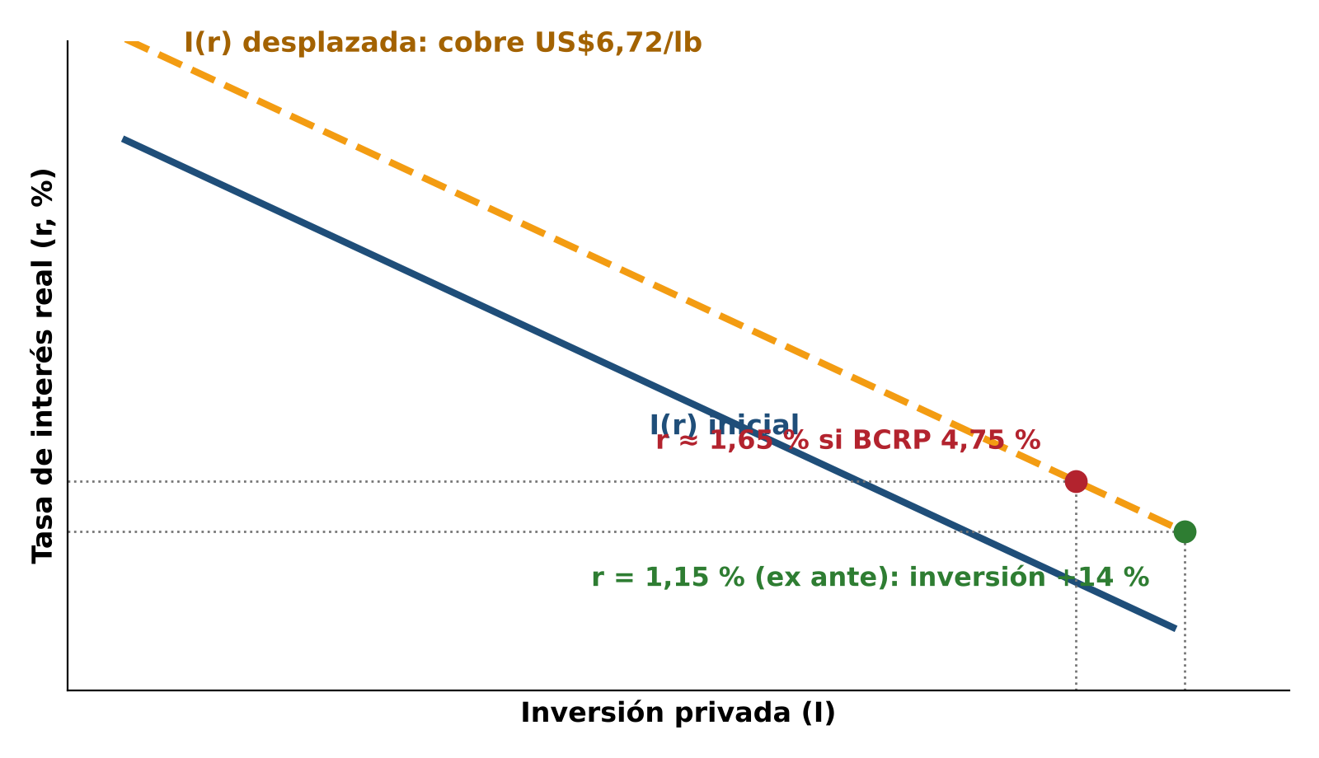
Fuente: BCRP, Programa Monetario de octubre 2026; BBVA Research octubre 2026. Curvas ilustrativas.
El modelo 6 muestra la presión sobre la tasa: con inflación de 4,5 % los saldos reales M/P caen, la oferta real de dinero se desplaza a la izquierda y la tasa de equilibrio sube de 4,25 % a 4,75 %, el nivel que prevé BBVA. Si sube la inflación → bajan M/P → sube i → se encarece el leasing de maquinaria de los clientes de Ferreycorp.
El segundo diagrama de Ishikawa agrupa los factores de la economía peruana. Las espinas superiores reúnen los impulsos de demanda y precios (PBI sectorial, inversión e inflación); las inferiores, las condiciones de política y de oferta (tasa BCRP, El Niño y política fiscal).
Diagrama 2. Ishikawa de Factores Domésticos que Afectan a Ferreycorp, 2026–2027
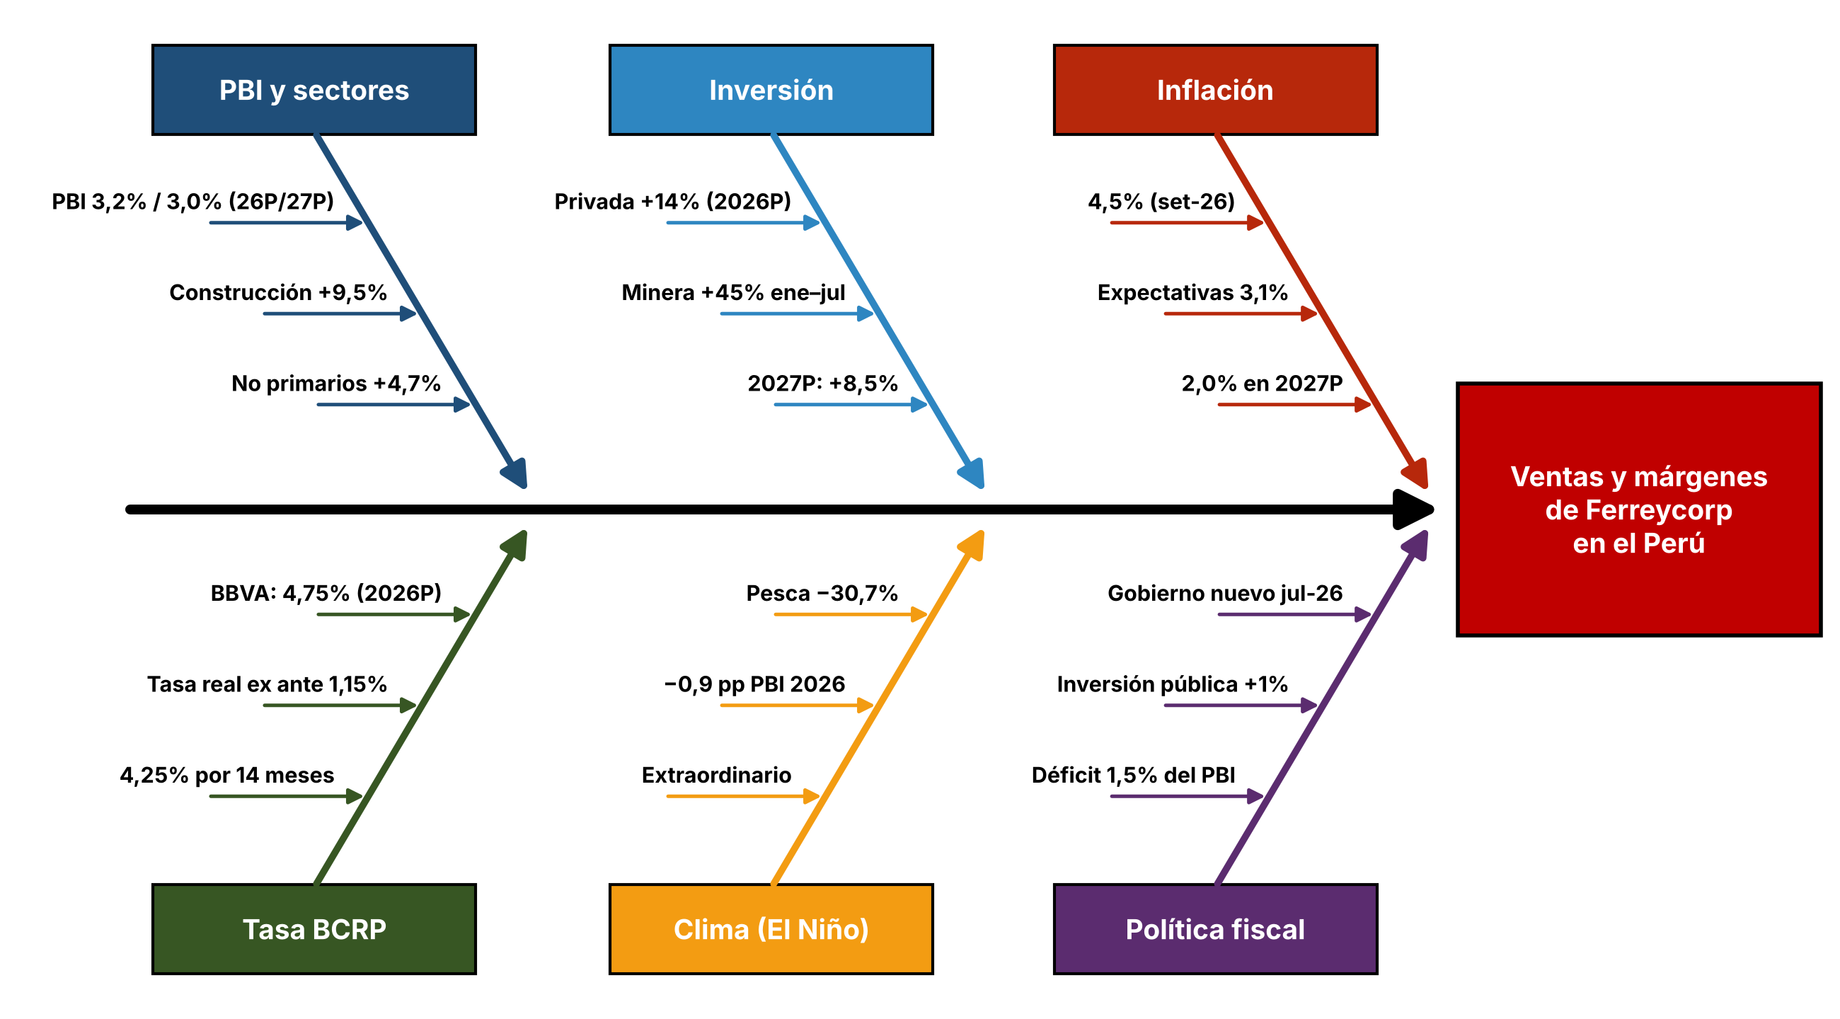
Fuente: BCRP, RI setiembre 2026 y Programa Monetario de octubre 2026; BBVA Research octubre 2026; Gestión (18 y 22 de setiembre de 2026).
El diagrama 2 muestra que la inversión privada (+14%) y la construcción (+9,5%) son las espinas que más empujan las ventas de Ferreycorp, mientras El Niño y una eventual alza de la tasa a 4,75% son las que pueden frenarlas en 2027.
RAZONAMIENTO CRÍTICO: la economía peruana de 2026 es de dos velocidades y Ferreycorp está en la rápida. La inversión privada crecería 14%, la construcción 9,5% y los sectores no primarios 4,7%, mientras la pesca cae 30,7% y El Niño resta 0,9 pp al PBI. Esa composición favorece a una empresa que vende 79% a minería y construcción. Sin embargo, el entorno trae dos tensiones. La primera es la inflación de 4,5%, causada por energía y transporte, que reduce el salario real y eleva los costos de personal del holding, que ya crecieron 11,7% en 2025. La segunda es la política monetaria: con tasa real ex ante de 1,15% el crédito favorece la compra de equipos, pero si la inflación se vuelve persistente por El Niño el BCRP podría subir a 4,75%, como prevé BBVA, justo cuando la inversión se desacelera de 14% a 8,5%. Vinculando las cuatro variables: si sube la inflación → sube la tasa → baja la inversión → baja el PBI 2027 y se moderan las ventas de equipos nuevos, mientras el tipo de cambio cerca de S/3,40 limita la presión importada.
RAZONAMIENTO ESTRATÉGICO: Ferreycorp debe capitalizar 2026 como año pico de pedidos y preparar 2027 como año de posventa. En la práctica, eso significa convertir la mayor base de máquinas vendidas en contratos de mantenimiento y repuestos, que ya representan 53% de las ventas y crecen con el parque instalado, aunque la inversión se modere. El holding tiene la liquidez para hacerlo: deuda neta negativa de S/108,7 MM y S/370,9 MM de dividendos cobrados en 2025 le permiten financiar inventario y capital de trabajo de sus subsidiarias sin endeudarse a tasas que podrían subir. Frente a la inflación, conviene incluir cláusulas de reajuste por IPC en contratos de servicio de más de un año. Frente a El Niño, Ferreycorp puede anticipar la demanda de equipos para reconstrucción y prevención en el segundo semestre de 2027, como ocurrió tras eventos anteriores. Finalmente, con el BCRP posiblemente al alza, conviene que las subsidiarias aseguren financiamiento a tasa fija para sus clientes antes de fin de año.

Sección 2.

Descripción de la empresa enfatizando los temas relativos a su dependencia del marco macroeconómico en el cual se desenvuelve la empresa
Perfil institucional y posición competitiva
Ferreycorp S.A.A. fue constituida en Lima en setiembre de 1922 y actúa como holding de un grupo que vende y da soporte a bienes de capital en el Perú, Centroamérica y Sudamérica. Su principal subsidiaria, Ferreyros S.A. (99,99%), es el distribuidor de Caterpillar en el Perú y concentra S/1.297 MM de los S/2.002 MM invertidos en subsidiarias. Caterpillar como marca representa 75% de los ingresos del grupo. El holding no vende al público: sus ingresos de 2025 (S/556,9 MM) provienen 90,3% de la participación en resultados de subsidiarias (S/502,8 MM), 6,1% del alquiler de inmuebles a ellas (S/34,1 MM) y 3,3% de servicios gerenciales (S/18,5 MM). Su acción cotiza en la BVL y cerró 2025 en S/3,90, con 10.285 accionistas. Su ventaja competitiva es la red de talleres, repuestos y técnicos certificados, que convierte cada máquina vendida en ingresos de posventa durante su vida útil.
Tabla 1. Ficha Institucional de Ferreycorp S.A.A.
Concepto | Detalle
Razón social | Ferreycorp S.A.A. (holding)
Fundación | Setiembre de 1922, Lima
Domicilio | Av. Cristóbal de Peralta Norte 820, Surco, Lima
Actividad | Holding de distribución de bienes de capital, repuestos, servicios, logística y alquiler
Subsidiarias principales | Ferreyros, Unimaq, Orvisa (Caterpillar Perú); Inti (Centroamérica); Trex (Sudamérica); Soltrak, Fargoline, Forbis, Vixora, Cresko
Ventas consolidadas 2025 | US$2.177 MM / S/7.798 MM
Clientes por sector 2025 | Minería 57%; construcción 22%; industria, comercio y servicios 9%; agro, pesca y forestal 5%
Patrimonio separado 2025 | S/2.896,2 MM; capital 946.063.288 acciones de S/1,00
Utilidad neta 2025 | S/480,5 MM (S/0,508 por acción)
Auditor | Tanaka, Valdivia, Arribas & Asociados (EY), opinión sin salvedades
Fuente: Ferreycorp S.A.A., Estados financieros separados 2025, notas 1, 7, 13 y 14; Forbes Perú (11 de febrero de 2026).
La tabla 1 muestra una empresa cuya dependencia macroeconómica es indirecta en el balance del holding y directa en la operación de sus subsidiarias, que venden equipos en dólares a sectores cíclicos.
Dependencia de Ferreycorp S.A.A. respecto a las 4 Variables Macroeconómicas Clave
Las cuatro variables de orientación llegan a Ferreycorp por canales distintos. El PBI, y dentro de él la inversión privada y minera, determina el volumen de equipos y servicios vendidos; con una elasticidad estimada de 2,3, cada punto de PBI mueve 2,3% las ventas en dólares. La inflación afecta los costos en soles —personal, transporte, alquileres— y el valor real de las cuentas por cobrar. El tipo de cambio determina el precio en soles de lo que vende y el costo de lo que importa, además del resultado por conversión de subsidiarias del exterior. La tasa de referencia del BCRP define el costo del crédito y del leasing con que sus clientes compran maquinaria. La tabla 2 resume la trayectoria y el impacto esperado de cada variable.
Tabla 2. Variables Macroeconómicas Clave y su Impacto en Ferreycorp 2023-2027P
Variable | 2023 | 2024 | 2025 | 2026P | 2027P | Impacto
PBI (var. %) | −0,6 | 3,3 | 3,4 | 3,2 | 3,0 | ↑ Volumen
Inflación fin de año (%) | 3,2 | 2,0 | 1,5 | 4,2 | 2,0 | ↓ Costos
Tipo de cambio (S/ por US$) | 3,71 | 3,76 | 3,36 | 3,35–3,40 | 3,40–3,45 | ↑ / ↓ Margen
Tasa BCRP (%) | 6,75 | 5,00 | 4,25 | 4,25–4,75 | 4,25 | ↑ Crédito clientes
Inversión privada (var. %) | — | — | — | 14,0 | 8,5 | ↑ Equipos
Fuente: BCRP, Reportes de Inflación y Notas Semanales; INEI; SBS; BBVA Research (rango de tasa 2026P); Encuesta de Expectativas del BCRP (tipo de cambio 2026P–2027P).
La tabla 2 muestra que 2026 combina el mayor crecimiento de la inversión privada del ciclo con la inflación más alta desde 2023, lo que explica el sesgo de tasas al alza.
Variable 1. PBI y Consumo Privado: la inversión minera y de construcción define el volumen de ventas
La relación entre el PBI y las ventas de Ferreycorp es más que proporcional: en 2025 el PBI creció 3,44% y las ventas en dólares 8,1%, una elasticidad de 2,35, típica de los bienes de capital, que amplifican el ciclo. Con esa elasticidad redondeada a 2,3, el crecimiento de 3,2% en 2026 llevaría las ventas a US$2.338 MM (+7,4%), coherente con el +18% en dólares del segundo trimestre; en 2027, con 3,0%, alcanzarían US$2.499 MM (+6,9%). Expresadas en soles a un tipo de cambio promedio de S/3,40, serían S/7.949 MM y S/8.497 MM. El consumo privado pesa poco en la demanda directa de Ferreycorp, pero sostiene a la construcción y al comercio, que suman 31% de sus ventas.
ε(Y) = %ΔVentas / %ΔPBI = 8,1% / 3,44% = 2,35; %ΔVentas 2026P = 2,3 × 3,2% = 7,4%
Tabla 3. Proyección de Ventas Consolidadas según el PBI, 2024–2027P
Concepto | 2024 | 2025 | 2026P | 2027P
PBI Perú (var. %) | 3,3 | 3,44 | 3,2 | 3,0
Elasticidad ventas–PBI | — | 2,35 | 2,3 | 2,3
Ventas (US$ MM) | 2.014 | 2.177 | 2.338 | 2.499
Variación en US$ (%) | — | +8,1 | +7,4 | +6,9
Ventas (S/ MM) | 7.590 | 7.798 | 7.949 | 8.497
Fuente: Ferreycorp (Forbes Perú, 13 de febrero de 2025 y 11 de febrero de 2026); INEI; BCRP RI setiembre 2026. Proyecciones 2026P–2027P calculadas con elasticidad 2,3 y tipo de cambio promedio S/3,40.
Figura 1. Ventas Consolidadas de Ferreycorp y Crecimiento del PBI
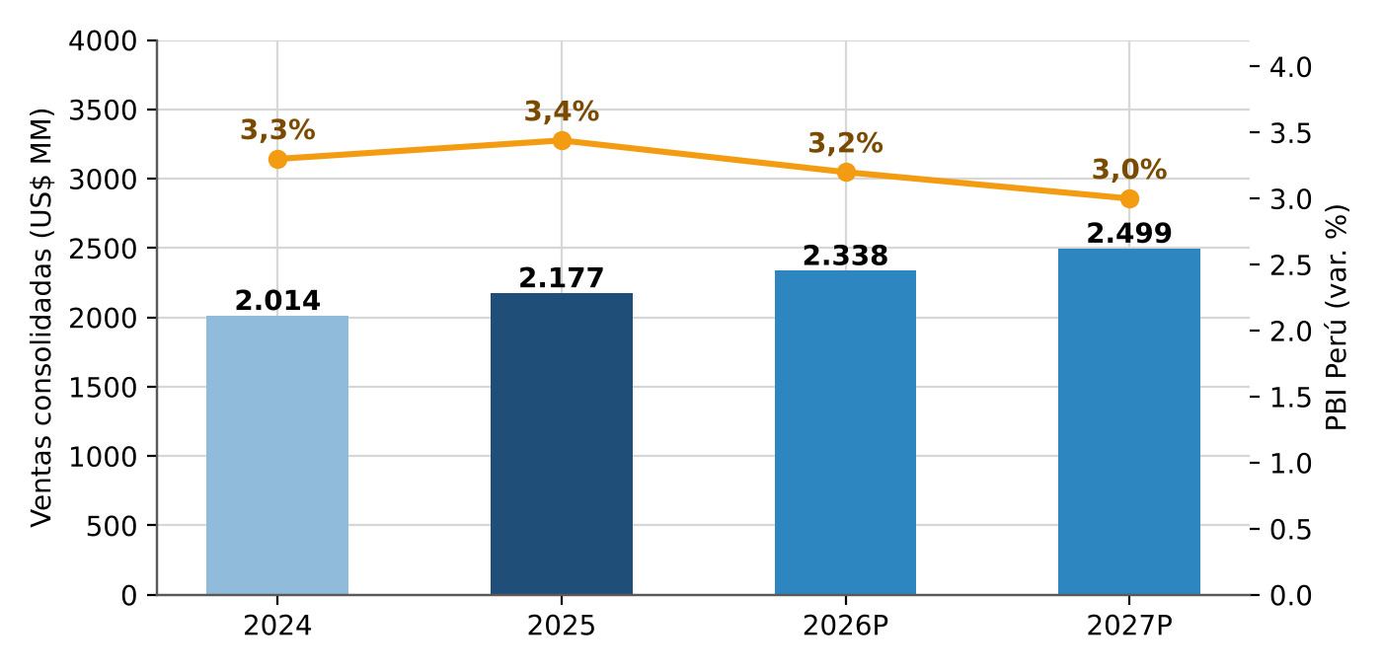
Fuente: Ferreycorp; INEI; BCRP. Proyecciones 2026P–2027P según tabla 3.
La figura 1 muestra que las ventas crecen a más del doble del ritmo del PBI. Ese multiplicador opera también a la baja: un PBI de 2,0% por un El Niño más severo llevaría el crecimiento de ventas a cerca de 4,6%.
El diagrama 3 descompone la variable PBI en las fuerzas que determinan el volumen de ventas de Ferreycorp en 2026, desde la inversión minera hasta la exposición al exterior.
Diagrama 3. Ishikawa de la Variable PBI sobre las Ventas de Ferreycorp
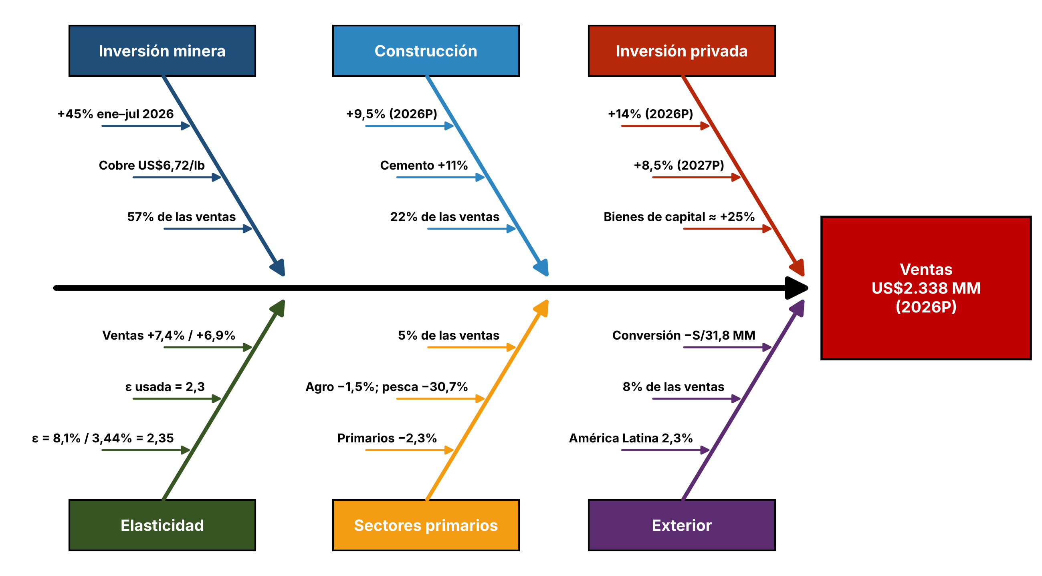
Fuente: BCRP RI setiembre 2026; Ferreycorp (Forbes Perú, 11 de febrero de 2026); EEFF separados 2025.
El diagrama 3 confirma que cuatro de las seis espinas empujan las ventas al alza; las espinas de sectores primarios y del exterior pesan 13% de las ventas y explican el escenario pesimista.
Variable 2. Inflación: presión sobre costos en soles más que sobre precios en dólares
La inflación de 4,2% proyectada para 2026 afecta a Ferreycorp sobre todo por el lado de los costos. En el holding, los gastos administrativos subieron de S/57,7 MM a S/63,3 MM en 2025 (+9,7%) con inflación de solo 1,5%, por la mayor plantilla; con inflación de 4,2%, las cargas de personal pasarían de S/54,7 MM a cerca de S/57,0 MM en 2026 aun sin nuevas contrataciones. En la operación, la empresa tiene capacidad de traslado: los equipos y repuestos se cotizan en dólares y siguen los precios de Caterpillar, mientras los servicios se reajustan periódicamente. La inflación también reduce el valor real de las cuentas por cobrar y eleva el de las tasas nominales: las letras por cobrar del holding devengan entre 13% y 24% en soles, por encima de la inflación (nota 5(b)).
Tabla 4. Inflación y Costos del Holding Ferreycorp, 2024–2027P (S/ MM)
Concepto | 2024 | 2025 | 2026P | 2027P
Inflación fin de periodo (%) | 2,0 | 1,5 | 4,2 | 2,0
Cargas de personal | 48,98 | 54,70 | 57,00 | 58,14
Gastos administrativos totales | 57,72 | 63,30 | 65,96 | 67,28
Costo del servicio de arrendamiento | 7,13 | 6,08 | 6,33 | 6,46
Fuente: Ferreycorp, EEFF separados 2025, notas 15 y 16; BCRP RI setiembre 2026. Proyección 2026P–2027P: 2025 ajustado por inflación esperada, sin cambios de plantilla.
Figura 2. Inflación y Cargas de Personal del Holding
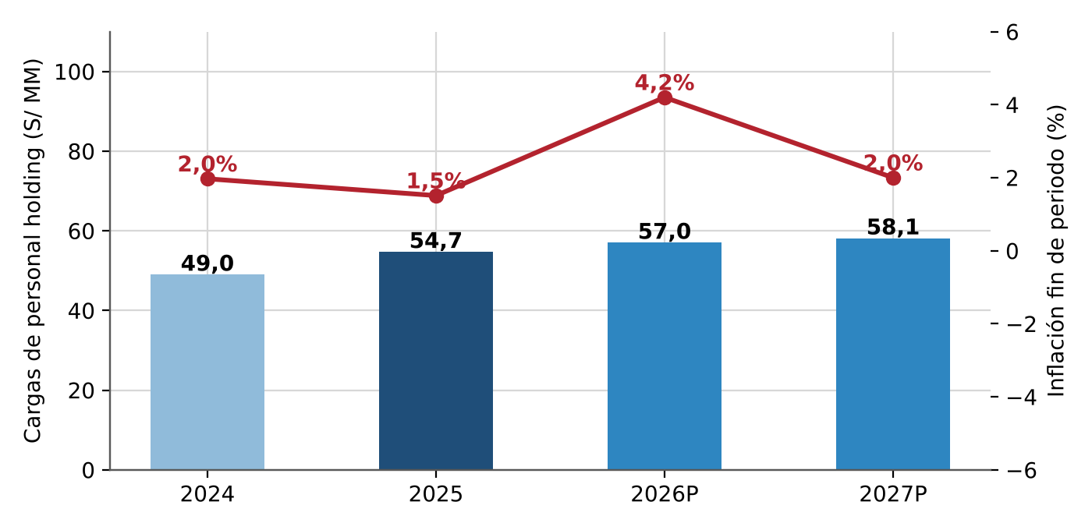
Fuente: Ferreycorp, EEFF separados 2025, nota 16(b); BCRP; INEI.
La figura 2 muestra que el salto de inflación de 2026 eleva el costo fijo del holding en alrededor de S/2,3 MM, monto menor frente a una utilidad de S/480,5 MM, pero que en las subsidiarias, con miles de técnicos, sí presiona el margen operativo.
El diagrama 4 identifica las causas de la inflación de 2026 y cómo cada una llega a los costos en soles del grupo.
Diagrama 4. Ishikawa de la Variable Inflación sobre los Costos de Ferreycorp
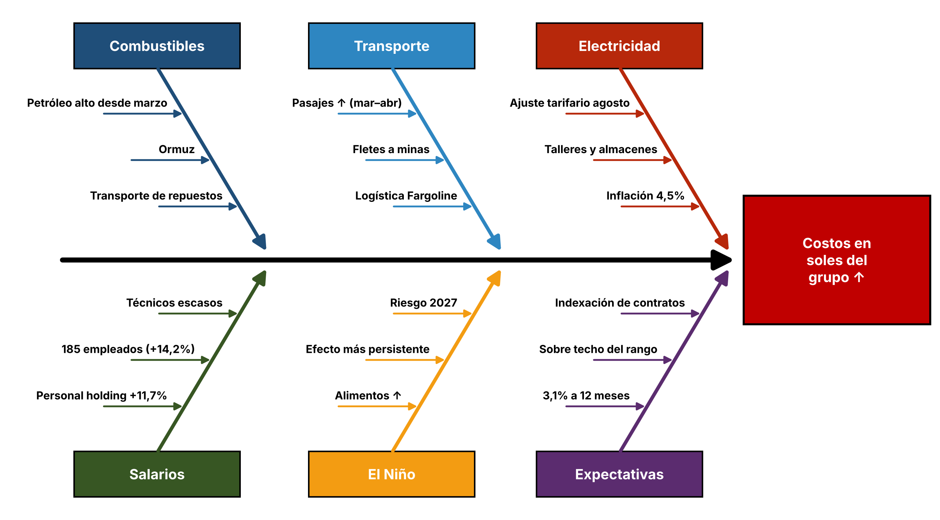
Fuente: BCRP; INEI; La República (7 de octubre de 2026); Ferreycorp, EEFF separados 2025, nota 16.
El diagrama 4 muestra que cuatro de las seis causas son choques de oferta (combustibles, transporte, electricidad y El Niño); por eso la presión sobre costos debería ceder en 2027, cuando la inflación vuelva a 2,0%.
Variable 3. Tipo de Cambio Sol/USD: la variable que más mueve el margen
Ferreycorp tiene una exposición cambiaria doble. En la operación, compra en dólares y vende en dólares y soles, por lo que una apreciación rápida del sol comprime el margen del inventario en tránsito, como ocurrió en 2025. En el holding, mantiene una posición activa neta de US$7,5 MM —efectivo de US$1,0 MM y cuentas por cobrar a relacionadas de US$10,0 MM, frente a pasivos de US$3,3 MM, sobre todo el bono con Prudential— y una inversión en subsidiarias del exterior que se convierte a soles. Con el dólar en S/3,443 en octubre, por encima de los S/3,358 de cierre de 2025, el holding registraría una ganancia cambiaria aproximada de S/0,6 MM y una reversión parcial del resultado por conversión. Para 2026–2027, el rango S/3,30–3,45 sugiere una variable más estable que en 2025.
Efecto en resultados = Posición neta × ΔTC = US$7,545 MM × (3,443 − 3,358) ≈ S/0,64 MM
Tabla 5. Exposición Cambiaria del Holding Ferreycorp (US$ miles)
Concepto | 2024 | 2025
Activos en US$ | 20.279 | 10.812
Pasivos en US$ | (5.000) | (3.267)
Posición activa neta | 15.279 | 7.545
Sensibilidad ±10% TC (S/ miles) | ±5.736 | ±2.530
Diferencia en cambio, neta (S/ miles) | +79 | −3.743
Resultado por conversión (S/ miles) | +6.036 | −31.760
Fuente: Ferreycorp, EEFF separados 2025, nota 22(c.4) y estado de resultados integrales.
Figura 3. Tipo de Cambio y Resultado por Conversión de Subsidiarias
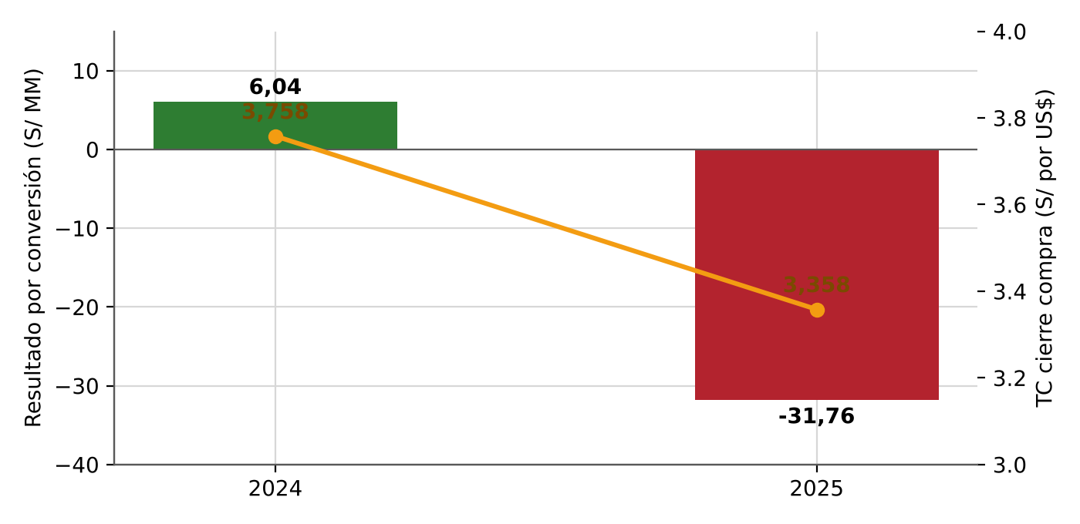
Fuente: Ferreycorp, EEFF separados 2025; SBS.
La figura 3 muestra que la caída del tipo de cambio de S/3,758 a S/3,358 se tradujo en una pérdida por conversión de S/31,8 MM. El holding redujo a la mitad su posición en dólares, lo que limita la sensibilidad de resultados a S/2,5 MM por cada 10%.
El diagrama 5 reúne los canales por los que el tipo de cambio afecta el margen bruto consolidado y el balance del holding.
Diagrama 5. Ishikawa de la Variable Tipo de Cambio sobre el Margen de Ferreycorp
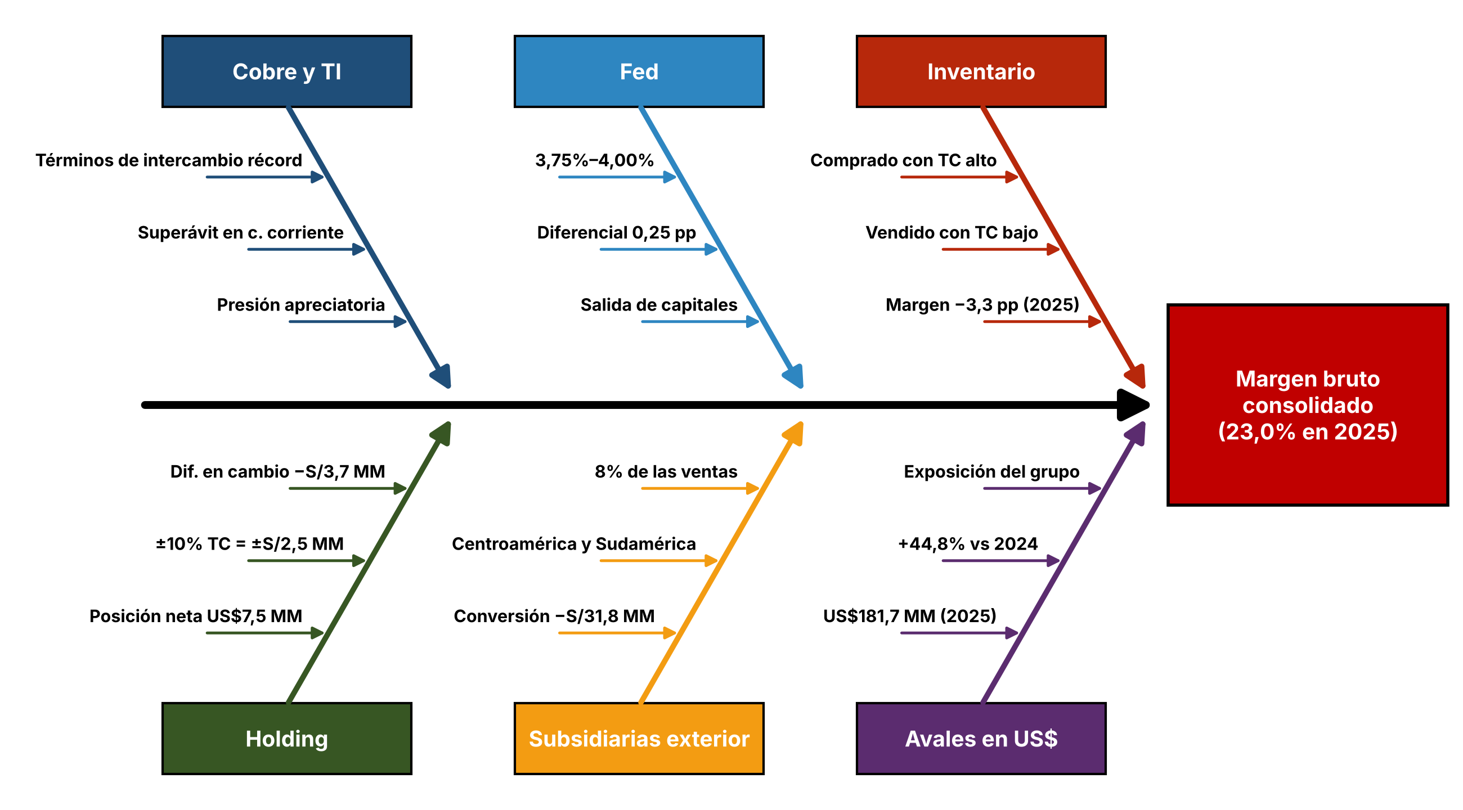
Fuente: Ferreycorp, EEFF separados 2025, notas 19(a) y 22(c.4); BCRP; Reserva Federal.
El diagrama 5 muestra que la espina de inventario explica la caída de 3,3 pp del margen en 2025; las espinas del holding y del exterior afectan sobre todo el patrimonio.
Variable 4. Tasa de Referencia BCRP: costo del crédito de los clientes antes que de la empresa
El holding tiene una deuda mínima a tasas fijas: un préstamo de BBVA por S/5,0 MM al 2,86% que vence en junio de 2026 y el saldo del bono con Prudential Capital Group por S/10,8 MM (US$3,2 MM) al 4,45% que vence en julio de 2027 (nota 9). Sus gastos financieros bajaron de S/1,69 MM a S/1,02 MM (−39,6%) en 2025, mientras la tasa del BCRP bajaba de 5,00% a 4,25%. Una subida de la tasa de referencia no afecta su balance, pero sí a sus clientes: la venta de maquinaria pesada se financia en buena parte con leasing y créditos corporativos, cuyas tasas siguen a la de referencia. El bono exige mantener deuda ajustada/EBITDA menor a 3,5 veces y EBITDA/gastos financieros mayor a 3,0 veces, condiciones que la gerencia declara cumplidas.
Tabla 6. Tasa de Referencia y Estructura Financiera del Holding (S/ MM)
Concepto | 2024 | 2025 | Vencimiento / tasa
Tasa de referencia BCRP (%) | 5,00 | 4,25 | 4,25% a oct-26
Bono Prudential (US$) | 18,04 | 10,76 | Jul-2027 / 4,45%
Préstamo BBVA (S/) | 14,98 | 5,00 | Jun-2026 / 2,86%
Gastos financieros | 1,69 | 1,02 | —
Deuda financiera neta | (47,05) | (108,72) | —
Ratio de apalancamiento (veces) | (0,017) | (0,038) | —
Fuente: Ferreycorp, EEFF separados 2025, notas 9, 17 y 22(c.5); BCRP.
Figura 4. Tasa de Referencia BCRP y Gastos Financieros del Holding
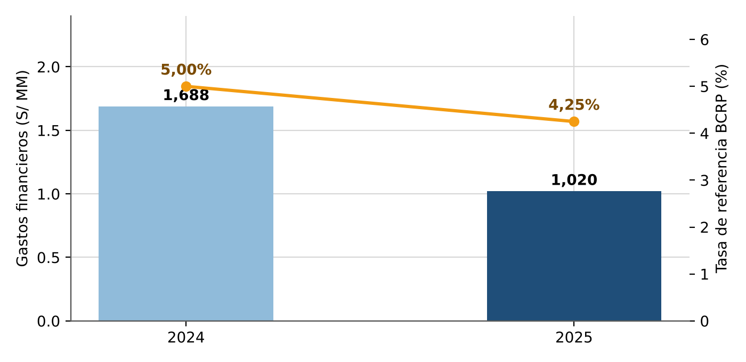
Fuente: Ferreycorp, EEFF separados 2025, nota 17; BCRP.
La figura 4 confirma que la tasa de referencia afecta poco al holding. Su relevancia está en la demanda: si el BCRP sube a 4,75%, el leasing de una flota de equipos se encarece y los proyectos de clientes medianos podrían postergarse.
El diagrama 6 ordena los factores de tasas que inciden en el financiamiento de clientes y en el capital de trabajo del grupo.
Diagrama 6. Ishikawa de la Variable Tasa de Interés sobre el Financiamiento
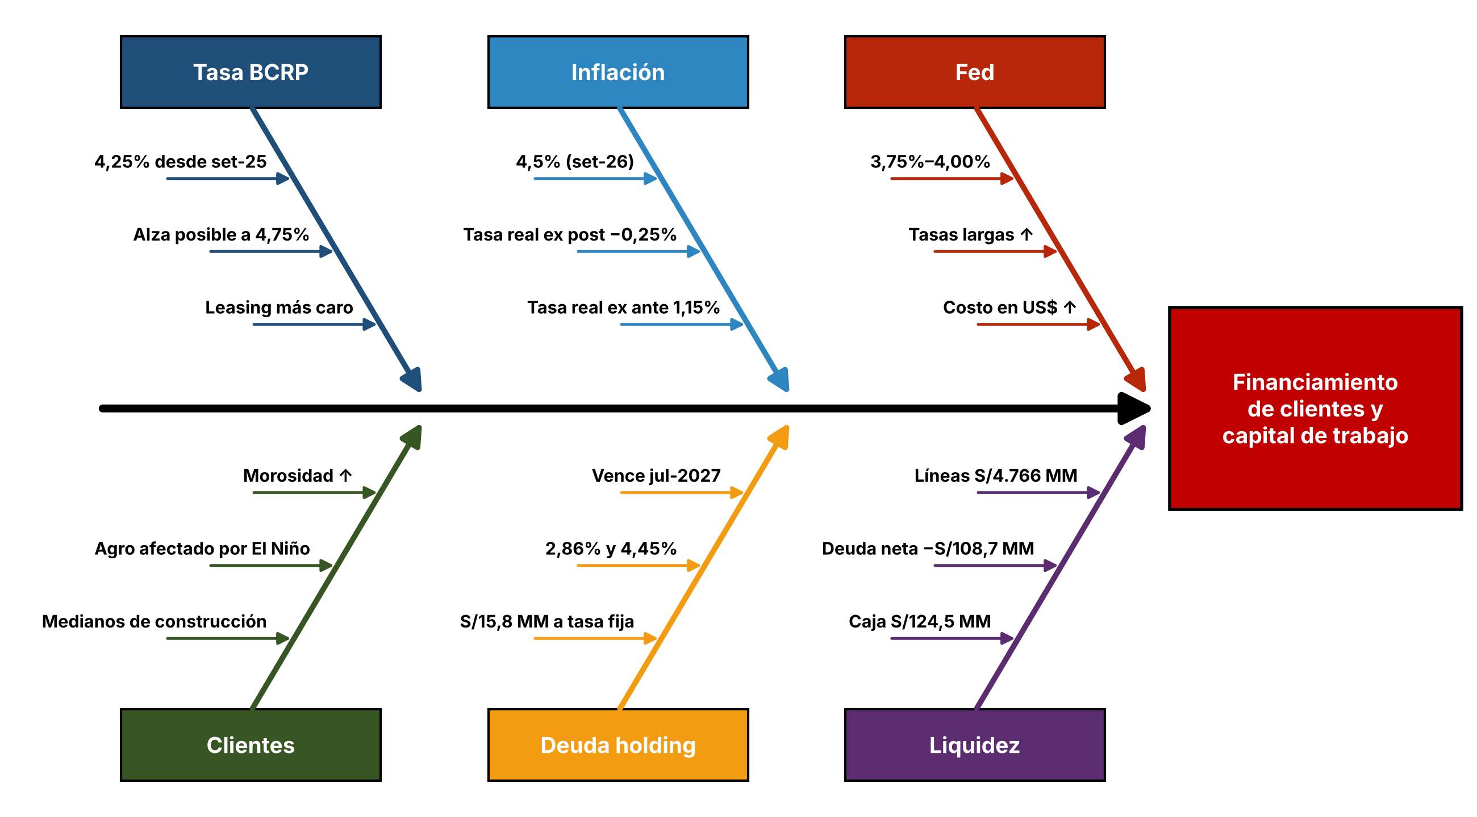
Fuente: BCRP (8 de octubre de 2026); BBVA Research octubre 2026; Ferreycorp, EEFF separados 2025, notas 4, 9 y 22.
El diagrama 6 muestra que las espinas del holding (deuda a tasa fija y liquidez) neutralizan el riesgo de tasas en su balance; el riesgo real está en la espina de clientes medianos.

En base al análisis de la sección anterior, analizar el impacto del entorno macroeconómico sobre la empresa en cuestión, considerando la situación actual y los próximos tres años.
1. Variaciones del PBI y su efecto sobre las ventas de Ferreycorp S.A.A.
El PBI es la variable que más mueve las ventas por su efecto multiplicador. Con una elasticidad de 2,3, el escenario base (PBI 3,2% en 2026 y 3,0% en 2027) lleva las ventas a US$2.338 MM y US$2.499 MM. En un escenario pesimista, con El Niño restando 1 pp adicional (PBI 2,2% y 2,0%), las ventas crecerían 5,1% y 4,6%, hasta US$2.287 MM y US$2.392 MM; en un escenario optimista, con reconstrucción anticipada (PBI 3,6% y 3,8%), crecerían 8,3% y 8,7%, hasta US$2.358 MM y US$2.563 MM. Para el holding, el efecto llega vía la participación en resultados de subsidiarias, que fue S/502,8 MM en 2025 y representa 90% de sus ingresos.
Cadena 13. PBI → Inversión → Ventas Consolidadas → Participación en Resultados
↑ PBI 3,2% (2026P) y 3,0% (2027P) | → | ↑ Inversión privada 14% / 8,5% | → | ↑ Ventas US$ +7,4% / +6,9% (ε = 2,3) | → | ↑ Participación en subsidiarias (S/502,8 MM base) | → | ▲ Escenario pesimista: ventas solo +4,6%
Fuente: BCRP RI setiembre 2026; Ferreycorp, EEFF separados 2025, nota 7(c); proyecciones propias con elasticidad 2,3.
2. Tasa de interés y su efecto sobre las cuentas por cobrar (CxC)
Las cuentas por cobrar comerciales del holding son pequeñas (S/12,6 MM netas, de las cuales S/12,8 MM brutas son con relacionadas) y están cubiertas por una estimación de pérdida de S/6,2 MM sobre letras vencidas a más de seis meses (nota 5). Su CxC relevante son los dividendos por cobrar: S/623,2 MM, casi todos de Ferreyros. En las subsidiarias, en cambio, una tasa más alta encarece el crédito que el grupo otorga a clientes y alarga los plazos de cobro de los clientes medianos de construcción, que dependen más del crédito bancario. Si el BCRP sube a 4,75%, el costo de financiar CxC subiría en 0,5 pp sobre el saldo financiado.
Cadena 14. Tasa de Referencia → Costo del Crédito → Plazo de Cobro → CxC
↑ Tasa BCRP 4,25% → 4,75% (BBVA) | → | ↑ Tasa activa para clientes medianos | → | ↑ Días de cobro en construcción | → | ↑ CxC y necesidad de capital de trabajo | → | ▲ Mayor estimación de pérdida esperada
Fuente: Ferreycorp, EEFF separados 2025, notas 5 y 18(b); BBVA Research octubre 2026.
3. Tasa de interés: efecto sobre cuentas por pagar y gastos financieros
El holding pagó S/1,02 MM de intereses en 2025 y su deuda bajará a cero en julio de 2027, con amortizaciones de S/10,4 MM en los próximos doce meses (nota 22(c.3)). Como toda su deuda es a tasa fija, una subida del BCRP no altera su gasto financiero; el riesgo, según la nota 22(c.2), es solo de valor razonable, que la gerencia considera poco relevante. Sus cuentas por pagar comerciales son de S/3,6 MM y se pagan a 30 días (60 días en 2024). En las subsidiarias, que financian inventario con líneas bancarias de corto plazo dentro de los S/4.766 MM disponibles, cada 50 pb de alza en tasas eleva el costo del capital de trabajo financiado.
Cadena 15. Tasa de Referencia → Gastos Financieros → Utilidad
↑ Tasa BCRP posible a 4,75% | → | Deuda holding a tasa fija (2,86%–4,45%) | → | ↓ Gastos financieros holding S/1,69 → S/1,02 MM | → | ↑ Costo de líneas de corto plazo en subsidiarias | → | ▲ Presión en capital de trabajo del grupo
Fuente: Ferreycorp, EEFF separados 2025, notas 9, 17 y 22(c.2)–(c.3).
4. Inflación y su repercusión sobre los costos operativos
La inflación de 4,2% en 2026 elevaría los gastos administrativos del holding de S/63,3 MM a cerca de S/66,0 MM y el costo de arrendamiento de S/6,1 MM a S/6,3 MM, sin cambios de plantilla. Los ingresos por arrendamiento a subsidiarias (S/34,1 MM) tienen cobros mínimos pactados de S/32,3 MM y S/32,5 MM para los dos años siguientes (nota 8(d)), por lo que no se reajustan automáticamente; el margen de arrendamiento (S/28,1 MM) se reduciría ligeramente. En la operación, el principal costo afectado es la mano de obra técnica y el transporte de repuestos a operaciones mineras, ambos sensibles a combustibles.
Cadena 16. Inflación → Costos Operativos → Margen Operativo
↑ Inflación 4,2% (2026P) | → | ↑ Salarios, transporte y combustibles | → | ↑ Gastos administrativos S/63,3 → S/66,0 MM | → | ↓ Margen de arrendamiento (contratos fijos) | → | ▲ Traslado parcial vía precios en dólares
Fuente: Ferreycorp, EEFF separados 2025, notas 8, 15 y 16; BCRP RI setiembre 2026.
5. Inflación y su repercusión sobre CxC y CxP
La inflación reduce el valor real de lo que se cobra a plazo y de lo que se paga a plazo. Con 4,2% de inflación, una CxC a 90 días pierde cerca de 1% de su valor real, mientras una CxP a 30 días transfiere a favor del deudor alrededor de 0,35%. El holding tiene una posición favorable: cobra intereses de 13% a 24% en soles sobre sus letras, muy por encima de la inflación, y redujo su plazo de pago a proveedores de 60 a 30 días, lo que limita su beneficio por inflación, pero mejora su relación con proveedores. El punto crítico es el dividendo por cobrar a Ferreyros (S/619,2 MM): mientras más se demore su cobro, más se erosiona en términos reales; con 4,2% de inflación, un año de retraso equivale a unos S/26 MM de pérdida de poder adquisitivo.
Cadena 17. Inflación → Valor Real de CxC y CxP → Ciclo de Caja
↑ Inflación 4,2% (2026P) | → | ↓ Valor real de dividendos por cobrar S/623,2 MM | → | ↑ Tasa nominal de letras 13%–24% (soles) | → | CxP a 30 días (antes 60 días) | → | ▲ Acelerar cobro de dividendos
Fuente: Ferreycorp, EEFF separados 2025, notas 5(b), 18(b) y 22(c.3).
6. Tipo de cambio y sus implicancias en operaciones y balance
Con el tipo de cambio en S/3,443, 2,5% sobre el cierre de 2025, el holding revertiría parte de su pérdida cambiaria y del resultado por conversión. En la operación, un tipo de cambio estable entre S/3,35 y S/3,45 permitiría recuperar parte de los 3,3 pp de margen bruto perdidos en 2025, porque el costo del inventario y el precio de venta se moverían en paralelo. El riesgo está en los extremos: un sol muy apreciado (S/3,25, escenario de BBVA) repetiría la compresión de margen; un sol muy depreciado (S/3,60 o más por una guerra prolongada) elevaría el costo de reposición y podría frenar compras de clientes con ingresos en soles. Los avales del holding a subsidiarias subieron de US$125,4 MM a US$181,7 MM (+44,8%), lo que amplía la exposición en dólares del grupo.
Cadena 18. Tipo de Cambio → Inventario y Avales → Margen y Balance
TC S/3,358 → S/3,443 (oct-26) | → | ↑ Ganancia cambiaria holding ≈ S/0,6 MM | → | ↑ Recuperación del margen bruto si TC estable | → | ↑ Avales a subsidiarias US$181,7 MM | → | ▲ Exposición en US$ del grupo
Fuente: Ferreycorp, EEFF separados 2025, notas 19(a) y 22(c.4); BCRP; BBVA Research.
7. Consumo, empleo y poder adquisitivo: efecto sobre la demanda
El consumo masivo no es un canal directo de demanda para Ferreycorp, pero sí lo es para tres de sus mercados: la construcción de viviendas y comercios, el transporte de carga y el comercio, que en conjunto suman cerca de 31% de las ventas. La inflación de 4,5% reduce el salario real y podría frenar la autoconstrucción y el consumo de bienes durables, que crecieron con fuerza en el primer semestre. A su vez, el empleo formal en construcción (+8%) sostiene la demanda de equipos livianos de Unimaq. El efecto neto es moderadamente positivo en 2026 y neutro en 2027, cuando la inflación vuelva a 2%.
Cadena 19. Inflación → Salario Real → Consumo → Construcción y Comercio
↑ Inflación 4,5% (set-26) | → | ↓ Salario real y poder adquisitivo | → | ↓ Autoconstrucción y durables | → | ↓ Demanda de equipos livianos (Unimaq) | → | ▲ Compensado por empleo formal +8%
Fuente: BCRP; Construir (23 de marzo de 2026); Gestión (21 de junio de 2026).
8. PBI de los clientes de Ferreycorp S.A.A. y efecto indirecto
El cliente principal de Ferreycorp es la gran minería de cobre. Su PBI propio depende del volumen, pero su capacidad de compra depende del precio: con el cobre a US$6,72/lb, frente a un promedio cercano a US$4,35/lb en 2025, los márgenes mineros son excepcionales, aun si la producción no crece. Eso explica que la inversión minera subiera 45% entre enero y julio de 2026 y que la venta de maquinaria Caterpillar para minería liderara el segundo trimestre. El segundo cliente, la construcción, crecería 9,5% en 2026. El efecto indirecto es claro: si sube el PBI y el ingreso de los clientes → sube su presupuesto de capital y de mantenimiento → suben las ventas de Ferreycorp.
Cadena 20. Precio del Cobre → Margen Minero → Presupuesto de Capital → Ferreycorp
↑ Cobre US$6,72/lb (+40% promedio anual) | → | ↑ Margen y caja de la gran minería | → | ↑ Inversión minera +45% ene–jul 2026 | → | ↑ Flotas, repuestos y servicios (57% de ventas) | → | ▲ Una caída del cobre revierte la cadena
Fuente: LME; Gestión (22 de setiembre de 2026); Forbes Perú (23 de julio de 2026).
9. Liquidez del sistema financiero, crédito y riesgo de morosidad
La tasa real ex ante de 1,15% mantiene condiciones de crédito favorables, y la inversión privada de 14% indica que el sistema financia proyectos sin restricciones. El holding no depende del sistema: tiene S/124,5 MM en caja, mayoritariamente en depósitos a plazo en bancos con calificación A+ (nota 3.2), y su principal fuente de liquidez son los dividendos de subsidiarias. El riesgo de morosidad se concentra en clientes medianos de construcción y agro, afectados por El Niño y por un posible alza de tasas a 4,75%. Una mayor morosidad elevaría la estimación de pérdida esperada de las subsidiarias y alargaría su ciclo de caja, lo que reduciría el dividendo que reciben del holding.
Cadena 21. Liquidez y Tasas → Crédito → Morosidad → Dividendos al Holding
Tasa real ex ante 1,15%; alza posible 4,75% | → | ↑ Crédito para inversión hoy | → | ↑ Morosidad en agro y construcción (El Niño) | → | ↑ Pérdida esperada en subsidiarias | → | ▲ Menor dividendo al holding
Fuente: BCRP; BBVA Research; Ferreycorp, EEFF separados 2025, notas 3.2 y 7(b).
RAZONAMIENTO CRÍTICO: los nueve canales muestran que el impacto macro sobre Ferreycorp se concentra en dos variables: el PBI de la inversión y el tipo de cambio. El primero es claramente favorable en el escenario base: con elasticidad de 2,3, las ventas crecerían 7,4% en 2026 y 6,9% en 2027, hasta US$2.499 MM; aun en el escenario pesimista con El Niño severo, crecerían 4,6%. El segundo es neutral a favorable: el dólar en S/3,443 revierte parte de la pérdida de 2025 y el rango esperado de S/3,30–3,45 es más estable. La inflación y la tasa son variables de segundo orden para el holding, que tiene deuda neta negativa de S/108,7 MM y gasto financiero de apenas S/1,02 MM, pero son de primer orden para sus clientes. Vinculando las variables de a dos: si sube la inflación por El Niño y el petróleo → sube la tasa a 4,75% → se encarece el leasing → baja la inversión de clientes medianos; y si sube el cobre → mejora el margen minero → sube la inversión de la gran minería. El resultado neto depende de cuál de estas fuerzas domine en 2027.
RAZONAMIENTO ESTRATÉGICO: la empresa debe gestionar sus cuatro variables con instrumentos distintos. Para el PBI, diversificar la fuente de crecimiento hacia posventa, porque la inversión se desacelerará de 14% a 8,5% en 2027 y el parque de máquinas vendido en 2026 será la base de ingresos recurrentes. Para el tipo de cambio, coberturas sobre las compras de inventario y precios en dólares, evitando repetir los 3,3 pp de margen perdidos en 2025. Para la tasa, aprovechar que el holding no tiene deuda relevante y una liquidez de S/124,5 MM para financiar a clientes clave mediante las subsidiarias, a tasa fija, antes del alza esperada. Para la inflación, cláusulas de reajuste en contratos de servicio y arrendamiento, y acelerar el cobro de los S/623,2 MM de dividendos por cobrar para evitar su erosión real. Con estas medidas, el grupo podría sostener un crecimiento de ventas superior a 6% anual con margen bruto estable cerca de 24%.

Sección 3.

Recomendaciones, Sugerencias y Comentarios

1. Recomendaciones Estratégicas Macroeconómicas
Recomendación R1. Escalonar compras de inventario y cubrir el tipo de cambio.
Variable y hallazgo: tipo de cambio; la apreciación de 10,6% en 2025 redujo el margen bruto consolidado de 26,3% a 23,0% (Cadenas 3 y 8). Con el sol esperado entre S/3,30 y S/3,45, Ferreycorp debería comprar inventario Caterpillar en tramos mensuales y cubrir con forwards al menos 50% de las compras de los próximos seis meses. Meta: recuperar 1 pp de margen bruto en 2026 (de 23,0% a 24,0%).
Recomendación R2. Concentrar capacidad de posventa en minería de cobre y construcción.
Variable y hallazgo: PBI e inversión; el cobre a US$6,72/lb y la construcción al 9,5% sostienen la demanda, pero la inversión privada bajará de 14% a 8,5% en 2027 (Cadenas 11 y 20). Ferreycorp debe convertir las ventas de equipos de 2026 en contratos de mantenimiento de largo plazo mientras el cobre supere US$5,5/lb. Meta: elevar repuestos y servicios de 53% a 56% de las ventas al cierre de 2027.
Recomendación R3. Asegurar financiamiento a tasa fija para clientes antes del alza de tasas.
Variable y hallazgo: tasa de interés; la tasa real ex ante es 1,15%, pero BBVA prevé alzas hasta 4,75% (Cadenas 12 y 14). El holding, con deuda neta negativa de S/108,7 MM, puede respaldar que sus subsidiarias acuerden con bancos líneas de leasing a tasa fija para clientes medianos. Meta: cerrar al menos US$50 MM en líneas a tasa fija antes de diciembre de 2026.
Recomendación R4. Indexar contratos a la inflación y acelerar el cobro de dividendos.
Variable y hallazgo: inflación; con 4,2% en 2026, los costos de personal suben a S/57,0 MM y los S/623,2 MM de dividendos por cobrar pierden valor real (Cadenas 7, 16 y 17). Se recomienda reajuste por IPC en contratos de servicio mayores a un año y un calendario de cobro de dividendos de Ferreyros de no más de seis meses desde su declaración. Meta: mantener el crecimiento de gastos administrativos por debajo de la inflación más 1 pp.
Tabla 7. Análisis Costo-Beneficio de las Recomendaciones (S/ MM, horizonte 2026–2027)
Recomendación | Costo estimado | Beneficio estimado | Relación B/C
R1. Coberturas e inventario escalonado | 4,0 (primas y puntos forward) | 24,0 (0,3 pp de margen sobre S/7.949 MM) | 6,0
R2. Posventa minera y de construcción | 3,0 (técnicos y talleres) | 12,0 (margen de contratos adicionales) | 4,0
R3. Leasing a tasa fija para clientes | 1,0 (comisiones y estructuración) | 8,0 (margen de ventas no postergadas) | 8,0
R4. Indexación y cobro de dividendos | 1,0 (gestión contractual) | 4,0 (costos y erosión real evitados) | 4,0
Total | 9,0 | 48,0 | 5,3
Fuente: estimaciones propias con base en Ferreycorp, EEFF separados 2025; BCRP RI setiembre 2026; BBVA Research octubre 2026. Cifras referenciales.
La tabla 7 indica que todas las recomendaciones tienen una relación beneficio/costo mayor a 4. R1 es la de mayor beneficio absoluto porque actúa sobre el margen bruto, la variable que más se deterioró en 2025.

2. Sugerencias Operativas con Base Macroeconómica
2.1 Tipo de cambio
SI: el tipo de cambio supera S/3,50 por dólar: priorizar la venta de inventario disponible y reajustar las listas de precios en soles en el mes, porque el costo de reposición sube. SI: el tipo de cambio cae por debajo de S/3,30: reducir el inventario en tránsito y aumentar la cobertura forward, para evitar la compresión de margen de 2025.
2.2 Precio del cobre y PBI
SI: el cobre baja de US$5,5/lb por dos meses seguidos: reasignar fuerza de ventas de equipos nuevos hacia repuestos, reparación de componentes y alquiler. SI: el BCRP recorta su proyección de PBI 2027 por debajo de 2,5%: reducir pedidos de máquinas nuevas para el primer semestre de 2027 y reforzar la oferta para la reconstrucción del segundo semestre.
2.3 Tasa de interés e inflación
SI: el BCRP sube su tasa a 4,50% o más: activar las líneas de leasing a tasa fija acordadas y ofrecer planes de pago a clientes medianos. SI: la inflación supera 5%: aplicar los reajustes por IPC previstos en los contratos de servicio y revisar las tarifas de arrendamiento a subsidiarias en la siguiente renovación.

3. Comentarios Finales sobre el Entorno Macroeconómico 2026–2027
El entorno macroeconómico de 2026–2027 es favorable para Ferreycorp en volumen y exigente en margen. El cobre en máximos históricos, términos de intercambio récord y una inversión privada que crecería 14% hacen de 2026 un año pico para la venta de bienes de capital, y la elasticidad de 2,3 de las ventas frente al PBI permite esperar ventas de US$2.338 MM en 2026 y US$2.499 MM en 2027. Los riesgos provienen del mismo choque externo que hoy sostiene los precios: la guerra en Medio Oriente eleva el petróleo, la inflación (4,5%) y las tasas (Fed 3,75%–4,00%; BCRP posiblemente 4,75%), mientras El Niño extraordinario resta 0,9 pp al PBI de 2026 y 1,1 pp al de 2027. El holding llega a este escenario sin deuda neta y con liquidez, por lo que su principal tarea no es financiera sino comercial y cambiaria: transformar el pico de inversión en ingresos recurrentes de posventa y proteger el margen de la volatilidad del tipo de cambio.

Referencias
Admiral Markets (2026, 9 de octubre). Decisión de la Fed en octubre de 2026: ¿volverá a subir las tasas el 28 de octubre? Recuperado de: https://admiralmarkets.com/es/analytics/traders-blog/decision-de-la-fed-octubre-2026
Banco Central de Reserva del Perú – BCRP (2026, 18 de setiembre). Reporte de Inflación: Panorama actual y proyecciones macroeconómicas 2026–2027, setiembre 2026. Lima: BCRP. Recuperado de: https://www.bcrp.gob.pe/publicaciones/reporte-de-inflacion.html
Banco Central de Reserva del Perú – BCRP (2026, 8 de octubre). Programa Monetario de octubre 2026: BCRP mantiene la tasa de referencia en 4,25%. Lima: BCRP. Recuperado de: https://www.bcrp.gob.pe/
BBVA Research (2026, 7 de octubre). Situación Perú. Octubre 2026. Lima: BBVA. Recuperado de: https://www.bbvaresearch.com/wp-content/uploads/2026/10/Infografia_Situacion_Peru_Octubre_2026.pdf
Construir (2026, 23 de marzo). Construcción: crecimiento estimado se revisa a más del doble por BCRP. Recuperado de: https://construir.com.pe/construccion-crecimiento-estimado-se-revisa-a-mas-del-doble-por-bcrp-podria-avanzar-aun-mas/
Ferreycorp S.A.A. (2026). Estados financieros separados al 31 de diciembre de 2025 y de 2024 junto con el informe de los auditores independientes. Lima: Tanaka, Valdivia, Arribas & Asociados (EY).
Forbes Perú (2026, 11 de febrero). Ventas de Ferreycorp crecieron en 8% este 2025. Recuperado de: https://forbes.pe/negocios/2026-02-11/ventas-de-ferreycorp-crecieron-en-8-este-2025-pero-su-utilidad-neta-cayo-en-17/
Forbes Perú (2026, 23 de julio). Utilidad neta de Ferreycorp creció 16% en el segundo trimestre del año. Recuperado de: https://forbes.pe/negocios/2026-07-23/utilidad-neta-de-ferreycorp-crecio-16-en-el-segundo-trimestre-del-ano/
Gestión (2026, 18 de setiembre). Perú crecería 3,2% en 2026: BCRP ajusta su proyección a la baja por El Niño. Recuperado de: https://gestion.pe/economia/peru-creceria-32-en-2026-bcrp-ajusta-su-proyeccion-a-la-baja-noticia/
Gestión (2026, 22 de setiembre). BCRP eleva crecimiento de inversión privada por cuarta vez seguida. Recuperado de: https://gestion.pe/economia/bcrp-eleva-crecimiento-de-inversion-privada-por-cuarta-vez-seguida-motores-seguiran-en-2027-noticia/
Infobae (2026, 13 de octubre). El FMI elevó al 3,1% su previsión de crecimiento mundial para 2026. Recuperado de: https://www.infobae.com/america/mundo/2026/10/13/el-fmi-elevo-al-31-su-prevision-de-crecimiento-mundial-para-2026-pero-advirtio-que-la-guerra-de-iran-frena-la-actividad-economica/
Infobae (2026, 7 de octubre). BBVA prevé que el sol peruano se fortalecerá este 2026. Recuperado de: https://www.infobae.com/peru/2026/10/07/bbva-preve-que-el-sol-peruano-se-fortalecera-este-2026-y-el-dolar-bajara-a-cuanto/
La República (2026, 7 de octubre). BCRP mantiene tasa de referencia en 4,25% por más de un año pese a inflación de 4,5%. Recuperado de: https://larepublica.pe/economia/2026/10/07/bcrp-mantiene-tasa-de-referencia-en-425-por-mas-de-un-ano-pese-a-inflacion-de-45-hnews-237097
Minería y Proyectos (2026, 12 de octubre). Precio del cobre llega a US$6,72 por libra en Londres. Recuperado de: https://mineriayproyectos.com/en/mineria/2026/10/12/precio-del-cobre-6-72-inventarios-londres/

